菏泽市鲁西新区2025年度农业水价综合改革项目

项目编号：SDGP371791000202502000097
标包（段）编号：A

竞争性磋商文件
（工程类）



采 购 人：菏泽鲁西新区农业农村发展局
采购代理机构：山东昊晟招标有限公司
日 期： 2025年9月

目 录
第一章 竞争性磋商公告 2
第二章 磋商须知 5
一、 说明 12
二、竞争性磋商文件说明 12
三、响应文件的编写 12
四、合格的供应商 17
五、报价有效期 17
六、磋商费用 17
七、磋商保证金 18
八、无效报价 18
第三章 公开报价、磋商、成交 19
第四章 采购需求 28
第五章 合同格式（参考） 29
第六章 附 件 43
附件一：《报价函》 43
附件二：《政府采购供应商资格承诺函》 44
附件三：《本项目特定资格要求》 46
附件四：《法定代表人/负责人身份证明书》 47
附件五：《法定代表人或负责人授权书》 48
附件六：《报价一览表》 49
附件七：《已标价工程量清单》 50
附件八：《小型、微型企业产品明细表》 51
附件九：《环境标志产品明细表》 52
附件十：《节能产品明细表》 53
附件十一：《推荐性绿色采购产品明细表》 54
附件十二：《中小企业声明函》 55
附件十三：《残疾人福利性单位声明函》 56
附件十四：《人员配备》 70
附件十五：《技术偏离表》 72
附件十六：《供应商基本情况表》 73
附件十七：《供应商信用记录情况表》 74
附件十八：《承诺书》 75
附件十九：《响应确认函》 76
附件二十：《商务偏离表》 77
附件二十一：《响应文件封面格式》 78
附件二十二：《交易平台使用费收费标准》及通知 79
附件二十三：《评审标准》 82

第一章 竞争性磋商公告
菏泽市鲁西新区2025年度农业水价综合改革项目的潜在供应商应在中国山东政府采购网、菏泽市公共资源（国有产权）交易中心服务平台、鲁采采电子招投标交易平台获取磋商文件，并于2025年10月22日14点00 分（北京时间）前提交投标文件。
一、项目编号：SDGP371791000202502000097
二、采购代理机构：山东昊晟招标有限公司
三、采购项目说明：
1、项目预算：865000.00元（超出预算的报价为无效报价）
2、本项目是菏泽市鲁西新区2025年度农业水价综合改革项目，主要施工内容及要求详见项目说明及工程量清单，供应商必须对施工内容完全响应，不得分解响应。
四、报价费用
无论公开报价过程中的方法和结果如何，供应商自行承担所有与参加公开报价有关的费用。
五、供应商资格要求
1.满足《中华人民共和国政府采购法》第二十二条规定；
2.落实政府采购政策需满足的资格要求：执行《山东省节能环保产品政府采购评审办法》【鲁财库〔2007〕32号】、《政府采购促进中小企业发展管理办法》（财库[2020]46 号）、《财政部司法部关于政府采购支持监狱企业发展有关问题的通知》（财库【2014】68号）、财政部《关于促进残疾人就业政府采购政策的通知》（财库【2017】141号）等文件规定的优惠办法；
3.本项目的特定资格要求:
3.1供应商须具有电子与智能化工程专业承包二级及以上资质，且具有有效的安全生产许可证书；
3.2拟派往本项目的项目经理须具备机电工程专业二级及以上注册建造师资格，具备有效的安全生产考核证（B证）；（如为一级注册建造师，注册证书必须符合《住房和城乡建设部办公厅关于全面实行一级建造师电子注册证书的通知》（建办市〔2021〕40号）的规定）；
4.根据财库（2016）125号文的规定，对被列入失信被执行人、重大税收违法案件当事人名单、失信企业、违法失信上市公司相关责任主体、安全生产领域失信生产经营单位及其有关人员、政府采购严重违法失信行为记录名单以及有重大违法记录（刑事处罚，责令停产停业、吊销许可证或执照、较大数额罚款等行政处罚）等违法违规或失信主体拒绝其参与政府采购活动；
5.单位负责人为同一人或者存在直接控股、管理关系的不同供应商，不得参加同一合同项下的政府采购活动；
6.本项目不接受联合体报价。
六、磋商文件发售
1、磋商文件发售时间：2025年10月11日起至10月16日，每日08:30-17：30（北京时间，节假日除外）
地点：中国山东政府采购网、菏泽市公共资源（国有产权）交易中心服务平台（https://www.hzggzyjy.com/）、鲁采采电子招投标交易平台（https://www.lucaicai.com）
方式：在获取时间内自行下载。
凡有意参加本次政府采购活动的供应商在文件获取截止时间前登录鲁采采电子招投标交易平台（https://www.lucaicai.com）自行下载采购文件（后缀格式.lcczb），在“立即注册”注册账号后使用CA登录在规定时间内获取电子采购文件，具体步骤详见门户网站“常用工具”栏目《供应商操作手册》。根据操作说明正确安装“鲁采采投标编制工具”、“菏泽CA驱动安装包”。如遇技术问题，请联系鲁采采技术支持： 17205305555。②供应商须在文件获取截止时间前登录中国山东政府采购网(山东省政府采购信息公开平台) (http://www.ccgp-shandong.gov.cn) 注册账号并完善企业基本信息；③采购公告未尽事宜详见磋商文件。注：潜在供应商应自行关注中国山东政府采购网、菏泽市公共资源（国有产权）交易中心服务平台、鲁采采电子招投标交易平台，因自身行为导致未成功获取磋商文件、图纸、清单及补充（答疑、澄清）文件、未在中国山东政府采购网登记注册完善信息的，责任自负。
售价：0.00元/份。
2、关于本项目的疑问提出、答复、变更、修改、澄清、补充内容及对项目的暂停、延期通知等情况均在中国山东政府采购网、菏泽市公共资源（国有产权）交易中心服务平台、鲁采采电子招投标交易平台发布。供应商自行查阅网站信息，或于招标开标会议前向招标代理机构电话询问确认，未按要求查阅者自行承担相应后果，恕不予单独告知。
七、响应文件提交
截止时间:2025年10月22日14时00分(北京时间)
地点:鲁采采电子招投标交易平台上传电子响应文件。
本项目实行远程不见面开标，供应商无需到达现场参加开标活动:供应商应该按照磋商文件要求编制响应文件，并在截止时间前登录鲁采采电子招投标交易平台在线准时参加开标活动并进行响应文件解密。
八、开启
时间:2025年10月22日14时00分(北京时间)
地点:菏泽市公共资源（国有产权）交易中心服务平台(菏泽市牡丹区济南路与钱江路交叉口向南200米路西)，本项目实行远程不见面开标，供应商无需到达现场参加开标活动。
七、联系方式
采购人：菏泽鲁西新区农业农村发展局
联系人：李老师 0530-5339116
采购代理机构：山东昊晟招标有限公司
地址：济南市历城区北园大街12号路劲中心a座1212室
联系人：张经理 18854152016、 0531-82312016；
E-Mail: hszb2016@163.com

第二章 磋商须知
第一节 磋商须知表
序号 | 内容 | 说明与要求
1 | 采购人 | 名称：菏泽鲁西新区农业农村发展局  地址：菏泽市广州路296号  联系人：李老师 联系方式：0530-5339116
2 | 采购代理  机构 | 名称：山东昊晟招标有限公司  地址：山东省济南市历城区全福立交路劲中心A座12楼  联系人：张老师 联系方式：0531-82312016
3 | 供应商资格  条件 | 1.满足《中华人民共和国政府采购法》第二十二条规定；  2.落实政府采购政策需满足的资格要求：执行《山东省节能环保产品政府采购评审办法》【鲁财库〔2007〕32号】、《政府采购促进中小企业发展管理办法》（财库[2020]46 号）、《财政部司法部关于政府采购支持监狱企业发展有关问题的通知》（财库【2014】68号）、财政部《关于促进残疾人就业政府采购政策的通知》（财库【2017】141号）等文件规定的优惠办法；  3.本项目的特定资格要求:  3.1供应商须具有电子与智能化工程专业承包二级及以上资质，且具有有效的安全生产许可证书；  3.2拟派往本项目的项目经理须具备机电工程专业二级及以上注册建造师资格，具备有效的安全生产考核证（B证）；（如为一级注册建造师，注册证书必须符合《住房和城乡建设部办公厅关于全面实行一级建造师电子注册证书的通知》（建办市〔2021〕40号）的规定）；  4.根据财库（2016）125号文的规定，对被列入失信被执行人、重大税收违法案件当事人名单、失信企业、违法失信上市公司相关责任主体、安全生产领域失信生产经营单位及其有关人员、政府采购严重违法失信行为记录名单以及有重大违法记录（刑事处罚，责令停产停业、吊销许可证或执照、较大数额罚款等行政处罚）等违法违规或失信主体拒绝其参与政府采购活动；  5.单位负责人为同一人或者存在直接控股、管理关系的不同供应商，不得参加同一合同项下的政府采购活动；  6.本项目不接受联合体报价。
4 | 采购方式 | 竞争性磋商
5 | 是否为专门面向中小企业采购 | □是 ☑ 否
6 | 本项目所属  行业 | 建筑业
7 | 资格审查方式 | 资格后审
8 | 是否采用电子标 | ☑ 是 □ 否
9 | 是否兼投不兼中 | □ 是 ☑ 否 ，本项目共一个包
10 | 资金来源 | 财政资金。
11 | 预算金额 | 865000.00元。
12 | 资金落实情况 | 已落实。
13 | 施工要求 | 1.工期：60日历日，具体以采购人开工令为准。  2.质保期：自竣工验收合格后一年。  3.质量要求：合格。  4.施工地点：采购人指定地点。
14 | 验收方式 | 采购人自行验收。
15 | 付款方式 | 合同签订之日起，所有工程在履行期限内完工支付至合同价格的60%，验收合格经甲方认可后付至审计值的100%。
16 | 分 包 | 不允许。
17 | 踏勘现场 | 不组织。
18 | 报价有效期 | 从响应文件提交截止之日起90日历天。
19 | 磋商保证金 | 本项目不收取磋商保证金。
20 | 履约保证金 | 本项目不收取履约保证金。
21 | 响应文件份数  和要求 | - 需自行上传文件：加密电子响应文件一份。
22 | 响应文件提交 | 1.时间：2025年10月22日14时00分前（北京时间）。  2.地点：鲁采采电子招投标交易平台上传电子响应文件。  本项目实行远程不见面开标，供应商无需到达现场参加开标活动；供应商应该按照磋商文件要求编制响应文件，并在截止时间前登录鲁采采电子招投标交易平台在线准时参加开标活动并进行响应文件解密。  3.截止及开标时间：2025年10月22日14时00分（北京时间）。
23 | 是否允许提交备选报价方案 | 不允许。
24 | 签字和盖章要求 | 法定代表人（或其委托代理人）签字（或盖章），加盖单位公章。
25 | 是否退还响应文件 | 否。
26 | 评标办法 | 综合评分法。
27 | 确定成交供应商的方式 | 采购人委托磋商小组直接根据排名确定成交供应商。
28 | 最后报价 | 参加磋商的供应商在规定的时间内提交最后报价，并以最后报价为最终报价。
29 | 查询及使用供应商信用记录 | 供应商的信用记录（采购人、采购代理机构查询、留存）  1.查询渠道：  通过信用中国网站（http://www.creditchina.gov.cn/）、中国政府采购网（http://www.ccgp.gov.cn/）渠道查询信用记录。  2.信用信息的使用规则：  采购人或招标代理机构对供应商信用记录进行甄别，对被列入失信被执行人、重大税收违法案件当事人名单、政府采购严重违法失信行为记录名单以及有重大违法记录（刑事处罚，责令停产停业、吊销许可证或执照、较大数额罚款等行政处罚）等违法违规或失信主体拒绝其参与政府采购活动。  3.信用信息的查询截止时点：同响应文件提交的截止时间。
30 | 成交服务费 | 1.成交供应商按预算金额的1.5%向山东昊晟招标有限公司缴纳成交服务费。  2.支付形式：现金或者电汇方式交纳。  3.支付时间：领取成交通知书前。
31 | 公证费或见证费 | 1.公证费或见证费：/。  2.支付形式：/。
32 | 账户信息 | 开户单位：山东昊晟招标有限公司  开户银行：中国农业银行股份有限公司济南高新技术产业开发区支行  帐 号：1515 5101 0400 46731
33 | 供应商资格信用承诺制 | 根据《山东省财政厅关于推行政府采购供应商资格信用承诺制》的通知，依法在山东省缴纳税收和社会保障资金的供应商，参与山东省各级政府采购活动，可不提供依法缴纳税收和社会保障资金的相关证明材料，改以书面形式做出承诺。  1、在山东省境内注册的供应商参与山东省政府采购活动，可在投标（响应）文件中提供《依法缴纳税收的和社会保障资金承诺函》（格式详见附件），不再提供“依法缴纳税收和社会保障资金的相关证明材料”，供应商可提前在“中国山东政府采购网”查询本单位缴纳税收和社会保障资金情况。  2、在政府采购项目资格审查环节，采购人和采购代理机构登录“中国山东政府采购网”，查询提供《依法缴纳税收的和社会保障资金承诺函》的供应商在山东省缴纳税收和社会保障资金的情况。  3、对于反馈有税收和社保资金缴费信息的，视为“有依法缴纳税后和社会保证资金的良好记录”；对于反馈无相关信息的，应由供应商进一步提供相关证明材料。  4、供应商依法免税或不需要缴纳社会保障资金的，应提供相应材料证明依法免税或不需要缴纳社会保障资金。  5、供应商未在山东省内缴纳税收和社会保障资金的，应按采购文件要求提供缴纳税收和社会保障资金的证明材料。  6、供应商应对《承诺函》内容的真实性、合法性、有效性负责。如发现虚假承诺，将按照“提供虚假材料谋取中标、成交”的情形予以处罚。
34 | 交易平台使用费 | 由成交供应商在领取成交通知书前缴纳至菏泽市公共资源（国有产权）交易中心，收费标准详见附件。
35 | 鲁采采电子招投标交易系统收费 | 由成交供应商按照鲁采采电子招投标交易平台网站提示缴费。详见鲁采采电子招投标交易系统收费标准（https://www.lucaicai.com）
36 | 电子招投标须知 | 注意事项：  1、本次采购为网上交易，响应文件采用电子方式，供应商应通过鲁采采电子招投标交易平台https://www.lucaicai.com上传经CA 加密的电子响应文件。  2、在线递交加密版电子响应文件前，供应商应提前在鲁采采电子招投标交易平台首页的“常用工具”栏目中下载并安装“CFCA 驱动安装包”和“投标文件编制工具”，供应商应当使用投标文件编制工具及 CA 为响应文件加密，加密时所有响应文件均只能使用同一把企业 CA 证书进行加密，否则引起的解密失败的责任由供应商自行承担。供应商未按规定加密的响应文件，鲁采采电子招投标交易平台将拒绝接收。  3、供应商须在响应文件递交截止时间前，通过响应文件编制工具客户端生成加密版的电子响应文件，并在竞争性磋商文件规定的响应文件递交截止时间前登录鲁采采电子招投标交易平台递交加密版电子响应文件。  4、供应商在递交响应文件之后、在规定的响应文件递交截止时间之前，可随时登录鲁采采电子招投标交易平台撤回加密版电子响应文件。需要补充或修改响应文件时，必须先撤回响应文件，修改后重新递交。重新递交的加密版电子响应文件应按竞争性磋商文件的规定编制和 CA 加密。在响应文件递交截止时间后，不能修改或撤回响应文件。  5、采购人按竞争性磋商文件中规定的时间和地点公开报价，供应商必须自带笔记本电脑、CA 准时在线参加报价，解密时间规定为 30 分钟，供应商需使用 CA 在规定的时间内自行完成解密。若供应商在解密规定时间内未完成电子标解密操作，视为放弃该项目投标。电子开标过程出现故障时，按相关部门的规定处理。  6、《鲁采采供应商操作手册》、“CFCA 驱动安装包”以及“投标文件编制工具”可在鲁采采电子招投标交易平台首页 “常用工具” 栏目进行下载。供应商在使用鲁采采电子招投标交易平台时，如 遇交易系统软件操作技术问题，请联系鲁采采技术支持： 17205305555 。
37 | 电子招投标的应急措施 | 电子开标、评标如出现下列原因，导致系统无法正常运行或无法 正常评标时，应采取应急措施。  （1）系统服务器发生故障，无法访问或无法使用系统；  （2）系统的软件或数据库出现错误，不能进行正常操作；  （3）系统发现有安全漏洞，有潜在的泄密危险；  （4）病毒发作或受到外来病毒的攻击；  （5）采购代理机构的 CA 锁失效等原因导致无法解密的；  （6）其他不可抗拒的客观原因造成开评标系统无法正常使用。 出现上述情况时，对于未开标的项目应暂停开标，对已在系统内 评审的，也应立即停止。交易中心信息科确认问题原因后，交易中心政府采购科视情况提议，并经评审委员会同意后，对于非系统原因的可将系统内加密版电子文件评审改为系统内导入非加密版电子文件评审；对于系统原因造成项目无法评审，可将系统内评审改为 PDF 版文件评审。采取应急措施时，必须对原有资料及信息作妥善保密处理。
38 | 其他要求 | 在政府采购项目采购文件中供应商须知表加入信用评价板块“供应商须在项目开标前，进入菏泽政采信用系统（https://jdpj.hzcz.heze.gov.cn:4443/），完成账号注册（已有账号的无需重复注册），登录系统截取当前的信用星级和分数，作为供应商信用情况的参考。信用系统具体操作步骤详见【菏泽市政采信用管理系统】用户操作手册（https://jdpj.hzcz.heze.gov.cn:4443/政策咨询0530-5613997。
39 | 解释权 | 本竞争性磋商文件的最终解释权归代理机构，本竞争性磋商文件的各个组成文件应互为解释，互为说明；如有不明确或不一致，构成合同文件组成内容的，以合同文件约定内容为准，且以专用合同条款约定的合同文件优先顺序解释；除竞争性磋商文件中有特别规定外，仅适用于招标投标阶段的规定，按竞争性磋商公告、供应商须知、评标办法、报价文件格式的先后顺序解释；同一组成文件中就同一事项的规定或约定不一致的，以编排顺序在后者为准；同一组成文件不同版本之间有不一致的，以形成时间在后者为准。按本款前述规定仍不能形成结论的，由采购人负责解释。
注：如项目发布澄清、补充、修改信息，将在中国山东政府采购网、菏泽市公共资源（国有产权）交易中心服务平台、鲁采采电子招投标交易平台进行公告。公告自发布之日起即视为通知到潜在供应商，供应商因遗漏的信息造成的后果自负。关于本项目的变更、修改、澄清、补充内容及对项目的暂停、延期通知等情况均在中国山东政府采购网及有关网站发布。供应商自行查阅网站信息，或于开标会议前向采购代理机构电话询问确认，未按要求查阅者自行承担相应后果，恕不予单独告知。

第二节 磋商须知正文
- 说明
1.适用范围
本竞争性磋商文件仅适用于本次竞争性磋商“磋商须知表”（以下简称【须知表】）中所叙述的采购项目。
2.定义
2.1采购人：是指依法开展采购活动的国家机关、事业单位、团体组织。本项目的采购人见【须知表】。
2.2采购代理机构：是指集中采购机构或从事采购代理业务的社会中介机构，本项目的采购代理机构见【须知表】。
2.3供应商：是指响应磋商文件要求、参加竞争性磋商采购的法人、其他组织或者自然人。
2.4成交供应商系指由磋商小组评审确定的取得与采购人签订合同资格的供应商。
2.5监督管理机构系指山东省财政厅或项目所在地主管部门。

二、竞争性磋商文件说明
3.竞争性磋商文件的澄清或修改
3.1供应商对竞争性磋商文件如有疑问可要求澄清，应在报价截止时间5日前以书面形式向采购代理机构提出澄清要求，须将要求澄清内容发送电子邮件Hszb2016@163.com并电话通知竞争性磋商公告所列的采购代理机构。采购代理机构将视情况采用适当方式予以澄清或以书面形式答复。在其认为必要时，将不标明查询来源的书面答复于报价截止时间5日前发给所有领取竞争性磋商文件的供应商。供应商在收到该澄清文件后应于当日内，以书面形式给予确认，逾期不确认视为认同。澄清或答复作为竞争性磋商文件的组成部分，具有约束作用。在规定时间以后提出的澄清要求将不予受理。
3.2采购代理机构对竞争性磋商文件必要的澄清或修改的内容须在递交响应文件的截止时间前，以书面形式通知所有已领取竞争性磋商文件的供应商。收到书面澄清或修改文件的供应商须在规定的时间内将回执签字盖章后回传至采购代理机构，逾期未予以回传或未签字盖章的均视为认同。澄清和修改的内容将构成竞争性磋商文件的组成部分。
3.3为使供应商有足够的时间按磋商文件的要求修改响应文件，采购代理机构可酌情推迟报价的截止与公开报价时间，并在提交响应文件截止时间前以书面形式通知各供应商，对所有供应商均具有约束力，而无论是否已经实际收到该通知。在这种情况下，采购代理机构和供应商受报价截止期制约的所有权利和义务均相应延长至新的截止日期。

三、响应文件的编写
4.一般要求
4.1供应商应仔细阅读竞争性磋商文件的所有内容，按竞争性磋商文件的要求提供响应文件，做出实质性响应，并保证所提供的全部资料的真实性、准确性及完整性。
4.2供应商应按磋商文件要求及格式编写其响应文件。
4.3关于兼投要求见【须知表】。供应商兼投多个分包的，应以每个分包为单位编制响应文件，每一包响应文件均需满足磋商文件对响应文件的签署、盖章要求。
4.4无论竞争性磋商文件“第四章 采购需求”是否要求，供应商所提供服务(含货物)均应符合国家强制性标准。
5.报价语言及计量单位
5.1除专用术语外，与磋商有关的语言均使用中文。必要时专用术语应附有中文注释。对不同文字文本的解释产生异议的，以中文文本为准。
5.2除有特殊要求外，响应文件中所使用的计量单位，应采用中华人民共和国法定计量单位。
6.响应文件组成
6.1响应文件由报价函、资格证明文件、报价表、技术文件及商务文件构成。
6.1.1报价函部分
报价函（见附件一）；
6.1.2资格证明文件
（1）供应商须具有独立承担民事责任的能力；
（2）供应商须具有良好的商业信誉和健全的财务会计制度，具有依法缴纳税收和社会保障资金的良好记录；
（3）参加政府采购活动前三年内（本项目递交响应文件截止日前）供应商在经营活动中没有重大违法记录；
（4）供应商须具有履行合同所必需的设备和专业技术能力；
（5）单位负责人为同一人或者存在直接控股、管理关系的不同供应商，不得参加同一包或者未划分包的同一项目，除单一来源采购项目外，为采购项目提供过整体设计、规范编制或者项目管理、监理、检测等服务的供应商及其附属机构，不得再参加该采购项目的其他采购活动。
以上5项只需要提供资格承诺函，无需提供证明材料。（资格承诺函格式见附件二）。
本项目的特定资格要求：（见附件三）
（6）供应商须具有电子与智能化工程专业承包二级及以上资质，且具有有效的安全生产许可证书；
（7）拟派往本项目的项目经理须具备机电工程专业二级及以上注册建造师资格，具备有效的安全生产考核证（B证）；（如为一级注册建造师，注册证书必须符合《住房和城乡建设部办公厅关于全面实行一级建造师电子注册证书的通知》（建办市〔2021〕40号）的规定）；
（8）法定代表人或负责人身份证明书、法定代表人或负责人授权书（如法定代表人/负责人参加磋商，则无需提供授权委托书）（见附件四、附件五）；
（9）供应商认为应提交的其他资料（若有，格式自拟）。
6.1.3报价表
（1）报价一览表（见附件六）；
（2）已标价工程量清单（见附件七）；
（3）小型、微型企业产品明细表（若有，见附件八）；
（4）环境标志产品明细表（若有，见附件九）；
（5）节能产品明细表及强制节能产品明细表（若有，见附件十）；
（6）推荐性绿色采购产品明细表（若有，见附件十一）；
（6）中小企业声明函（如符合：见附件十二）；
（7）残疾人福利性单位声明函（如符合：见附件十三）；
（8）供应商认为应提交的其他资料（若有，格式自拟）。
6.1.4技术文件
（1）设备的质量和性能；
（2）供货安装方案；
（3）施工方案；
（4）工程质量保证措施；
（5）施工进度计划；
（6）安全文明施工；
（7）环境保护措施；
（8）人员配备情况（见附件十四）；
（9）技术偏离表（见附件十五）；
（10）供应商认为需要提供的其他资料（若有，格式自拟）。
6.1.5商务文件
（1）供应商基本情况表（见附件十六）；
（2）供应商信用记录情况表（见附件十七）；
（3）承诺书（见附件十八）；
（4）响应确认函（见附件十九）；
（5）售后服务；
（6）合理化建议及承诺；
（7）商务偏离表（见附件二十）；
（8）供应商认为需要提供的其他资料（若有，格式自拟）。
在磋商过程中，供应商根据磋商小组要求提交的最后报价(或者重新提交的响应文件和最后报价)是响应文件的有效组成部分。
7.响应文件的编写
7.1响应文件按磋商文件要求编写。
7.2响应文件递交电子响应文件，须在鲁采采电子招投标交易平台上传。
7.3本项目采用电子投标，须使用用于证明供应商身份的单位电子签名的实名认证证书和用于供应商编制电子投标文件的投标文件制作软件。申请办理实名认证证书的方式详见 菏 泽 市 政 府 采 购 公 共 服 务 平 台http://ggzypz.heze.gov.cn/home，电 子 投 标 基 本 流 程 ： 登 录 鲁 采 采 电 子 招 投 标 交 易 平 台https://www.lucaicai.com 下载电子投标操作手册及投标文件制作软件，按照操作手册安装投标文件制作软件，使用实名认证证书打开投标文件制作软件，按提示和操作手册导入电子招标文件，编制电子投标文件，使用实名认证证书对电子投标文件进行签章、加密，生成的电子投标文件，于投标截止时间前自行上传至鲁采采电子招投标交易平台https://www.lucaicai.com。如果在投标截止时间前需要对已经成功生成并上传系统的电子投标文件进行修改、补充的，应当先行撤回原文件，使用投标文件制作软件重新制作并生成完整的电子投标文件，重新上传系统。投标截止时间前未完成上传的，视为撤回投标文件。投标截止时间前未完成上传的，将被鲁采采电子招投标交易平台系统拒收。
投标截止时间后，供应商使用实名认证证书对投标文件进行远程解密或在开标地点自行携带设备进行解密，解密时长一般为 30 分钟。
若供应商实名认证证书即将到期或已过期，请确保在开标时实名认证证书在有效期内，供应商实名认证证书在续期后务必在开标前重新制作和上传电子投标文件，否则将造成电子投标文件无法进行解密。因供应商以下原因，投标将被拒绝：
1)投标截止时间前，供应商未成功上传投标文件的；
2)对已生成的电子投标文件进行破解、修改、压缩等不当操作，或自备的解密电脑环境配置不当等原因导致无法解密的；
3)开标时，实名认证证书过期失效、密码丢失，或者供应商实名认证证书在续期后未在开标前重新制作和上传电子投标文件，导致无法解密的。
4)投标截止时间后，供应商在规定时长内未能成功解密的。
8.响应文件的签署、加密
8.1法定代表人（或其委托代理人）签字（或盖章），加盖单位公章。。
8.3电子版响应文件需进行电子加密，电子加密的方法可参考本文件电子招投标须知中所提及的方式进行加密，未加密的响应文件无法通过鲁采采电子招投标交易平台 https://www.lucaicai.com 进行上传，视为主动放弃本次投标资格。
9.响应文件递交和接收
9.1 报价供应商应在报价截止时间前递交响应文件。
9.2 任何单位和个人不得在提交首次响应文件截止时间前开启响应文件。
10.报价要求
10.1根据《中华人民共和国政府采购法》第三条的规定，为保证公平竞争，如有主体部分的赠与行为，其投标文件将被认定为无效投标。
10.2采购人、采购代理机构不接受可选择的投标方案和投标报价。任何有选择的或可调的投标方案和投标报价将被视为非实质性报价而被拒绝或视为无效。
10.3投标报价是各供应商应充分考虑施工期间各类工程材料的市场风险和国家政策性调整风险，今后除设计变更外，一律不作调整（暂估价材料除外，如有）。
10.4供应商可根据勘察现场了解的工地情况、位置、交通、场地空间、装卸限制、施工时间限制及任何其他可能影响施工报价的情况，任何因疏忽或误解工地情况而导致的索赔或工期延长申请将被拒绝。
10.5技术要求罗列不详细及清单遗漏部分均包含在相应清单报价中，报价不予调整。
10.6供应商的报价预算书中若出现采购范围内的漏项、错项、未列项时，均视为供应商利用报价技巧，已综合在报价以内，以后一律不作调整。
10.7供应商的报价预算书中若出现重复计算项目时，将在竣工决算中扣除。
10.8采购范围内的各分部分项工程，须按照规范考虑可靠详细的施工组织设计，并在报价预算中计算各项措施费用，施工中若出现按其施工组织设计无法实施的情况，则改变施工组织设计所增加的一切费用均由成交供应商自理。
10.9报价为完成本项目并达到验收标准的所有费用（含保修），包括工程设计费、工程财政评审费、人工费、材料费、施工机具使用费、管理费、利润、规费、税金、风险等所有费用，各类措施费、维护、验收、垃圾清理及外运费、施工用水、用电费、疫情防控费等费用均包含在内，任何错报、漏报由供应商自行负责。
10.10暂列金额是采购人在工程量清单中暂定并包括在合同价款中的一笔款项。用于施工合同签订时尚未确定或者不可预见的所需材料、设备、服务的采购，施工中可能发生的工程变更、合同约定调整因素出现时的工程价款调整以及发生的索赔、现场签证确认等的费用。暂列金额包括在投标报价中，但不直接属承包人所有，而是由采购人暂定并掌握使用的一笔款项。注：本项目无暂列金。
10.11供应商报价时应综合考虑所有隐蔽工程类项目，结算时不再调整。
10.12供应商应综合考虑与其它施工单位配合作业的情况（采购人不支付配合费）。
10.13由于工期较短，政策性调整不予单独列支，在报价中自行考虑。
10.14本项目中标服务费、交易平台使用费、鲁采采电子招投标交易系统使用费、工程设计费、工程财政评审费，由成交供应商在领取成交通知书前按规定缴纳。
10.15本项目报价采用工程量清单综合单价报价。1. 编制依据：1）根据《山东省水利厅关于发布山东省水利水电工程预算定额及设计概（估）算编制办法的通知》（鲁水建字[2022]69 号）； 2）山东省财政厅、山东省水利厅 鲁水农字[2017]43 号“关于印发《山东省农业水价综合改革奖补办法》的通知”； 3）国家、主管部门颁发的有关条例、规定等。2.定额采用：《山东省水利水电工程设计概（估）算编制办法》（2022 版）； 《山东省水利水电建筑工程预算定额（上、下册）》（2022 版）； 《山东省水利水电设备安装工程预算定额》（2022 版）编制。
10.16人工单价、规费税金执行山东省现行最新标准。
10.17本工程施工合同采用固定单价合同，工程量据实结算，最终以审计结果为准。

四、合格的供应商
见【须知表】

五、报价有效期
11.报价有效期见【须知表】
11.1在此期间响应文件对供应商具有法律约束力，从提交首次响应文件截止时间之日起计算。报价有效期不足的将被视为无效响应。
11.2在特殊情况下，采购人或采购代理机构可根据实际情况，在原报价有效期截止之前，要求供应商延长报价有效期。接受该要求的供应商将不会被要求和允许修正其响应，且本须知中有关磋商保证金的要求须在延长的有效期内继续有效。供应商可以拒绝延长报价有效期的要求，其磋商保证金将及时无息退还。上述要求和答复都应以书面形式提交。

六、磋商费用
12.不论磋商的结果如何，供应商应自行承担所有与本次竞争性磋商采购活动有关的全部费用。
见【须知表】

七、磋商保证金
13. 见【须知表】

八、无效报价
14.响应文件有下列情况之一的，视为无效报价：
14.1响应文件有下列情况之一的，应当按照无效响应文件处理：
14.1.1在规定的截止时间之后提交的；
14.1.2响应文件未按竞争性磋商文件的规定签署、盖章的；
14.1.3不具备竞争性磋商文件中规定的资格要求的；
14.1.4未全部响应竞争性磋商文件规定的实质性要求的；
14.1.5后一轮报价超过前一轮报价的；
14.1.6响应文件含有采购人不能接受的附加条件的；
14.1.7磋商小组认为供应商的报价明显低于其他通过符合性审查供应商的报价，有可能影响服务质量或者不能诚信履约的，且供应商未在规定的时间内按照规定证明其报价合理性的；
14.1.8属于法律、法规和磋商文件中规定的其他无效响应情形的。
14.2供应商有下列情况之一，其响应不仅被视为无效，而且将被依法追究责任。供应商给采购人或采购代理机构造成损失的，应予以赔偿。
14.2.1供应商在提交响应文件截止时间后撤回响应文件的；
14.2.2供应商提供的有关资格、资格证明文件不真实、不完整、不准确或提供虚假材料的；
14.2.3以他人名义报价或者以其他方式弄虚作假，骗取成交的；
14.2.4供应商向采购人、采购代理机构、磋商小组成员提供不正当利益的；
14.2.5开标、评审过程中，供应商有企图影响评审结果公正性的任何活动或以任何方式诋毁其他供应商或恶意串通的；
14.2.6除因不可抗力或竞争性磋商文件认可的情形以外，成交供应商不与采购人签订合同的；
14.2.7法律、法规规定的其他情况。

第三章 公开报价、磋商、成交
15.公开报价
15.1采购人或采购代理机构按照磋商文件规定的时间和地点召开会议。
开标过程同时在鲁采采电子招投标交易平台上进行。
15.2开标时，工作人员在鲁采采电子招投标交易平台中公布供应商后，供应商在规定时间内自行解密，全部供应商解密完成或解密截止时间后，系统予以公开唱标。未能成功解密或未进行解密的投标文件将被退回。
15.3采购人或采购代理机构将对开标过程进行记录，并存档备查。
15.4供应商代表对开标过程和开标记录有疑义，以及认为采购人、采购代理机构相关工作人员有需要回避的情形的，应当场提出询问或者回避申请。
16.磋商小组
16.1按照有关规定依法组建磋商小组，负责本项目评审工作。
16.2磋商小组由采购人的代表和有关专家共3人以上的单数组成，其中专家的人数不得少于成员总数的三分之二。
16.3磋商小组成员有下列情形之一的，应当回避:
16.3.1参加采购活动前3年内与供应商存在劳动关系;
16.3.2参加采购活动前3年内担任供应商的董事、监事、高级管理人;
16.3.3参加采购活动前3年内是供应商的控股股东或者实际控制人;
16.3.4与供应商的法定代表人或者负责人有夫妻、直系血亲、三代以内旁系血亲或者近姻亲关系;
16.3.5与供应商有其他可能影响采购活动公平、公正进行的关系。
三、磋商原则和评审办法
17.磋商原则
“公平、公正、择优、效益”为本次竞争性磋商的基本原则，磋商小组按照这一原则的要求，公正、平等地对待各供应商。同时，在磋商过程中恪守以下原则：
17.1统一性原则：磋商小组将按照统一的磋商原则和磋商方法，用同一标准进行评审。
17.2独立性原则：磋商工作在磋商小组内部独立进行，不受外界任何因素的干扰和影响；磋商小组成员对出具的磋商意见承担个人责任。
17.3物有所值原则：通过第一轮的公开报价，激发供应商展开竞争，进一步优化方案，并使报价符合预期目标。
17.4保密性原则：采购代理机构应当采取必要的措施，保证磋商在严格保密的情况下进行。
17.5综合性原则：磋商小组将综合分析、评审供应商的各项指标，而不以单项指标的优劣评定出成交供应商。
18.评审办法
本次竞争性磋商采用综合评分法，即响应文件满足磋商文件全部实质性要求且按评审因素的量化指标评审得分最高的供应商为成交候选供应商的评审方法。
得分相同者，报价低的，名次在前。
19.资格审查
19.1采购人依据法律法规和磋商文件中规定的内容，对供应商提交的资格证明材料进行审查。未通过资格审查的供应商不能进入评审；通过资格审查的供应商不足3家的，不得进入下一阶段评审。
19.2采购人或采购代理机构将在递交响应文件截止日前至资格审查的期间内查询供应商的信用记录。供应商存在不良信用记录的，其响应将被认定为无效响应。
19.2.1不良信用记录指：供应商在中国政府采购网（www.ccgp.gov.cn）被列入政府采购严重违法失信行为记录名单，或在“信用中国”网站（www.creditchina.gov.cn）被列入失信被执行人、重大税收违法案件当事人名单，以及存在《中华人民共和国政府采购法实施条例》第十九条规定的行政处罚记录。
19.2.2以联合体形式（如有）参加采购活动的，联合体任何成员存在以上不良信用记录的，联合体响应文件将被认定为无效响应。
19.2.3查询及记录方式：采购人或采购代理机构将查询网页打印并存档备查。
19.2.4查询及记录使用：供应商不良信用记录以采购人或采购代理机构查询结果为准。在本磋商文件规定的查询时间之后，网站信息发生的任何变更均不再作为评审依据。
供应商自行提供的与网站信息不一致的其他证明材料亦不作为资格审查依据。
序号 | 资格性审查内容
1 | 政府采购供应商资格承诺函
2 | 供应商须具有电子与智能化工程专业承包二级及以上资质，且具有有效的安全生产许可证书；
3 | 拟派往本项目的项目经理须具备机电工程专业二级及以上注册建造师资格，具备有效的安全生产考核证（B证）；（如为一级注册建造师，注册证书必须符合《住房和城乡建设部办公厅关于全面实行一级建造师电子注册证书的通知》（建办市〔2021〕40号）的规定）；
4 | 法定代表人或负责人身份证明书、法定代表人或负责人授权书
20.符合性审查
符合性审查是指依据磋商文件的规定，从响应文件的有效性和完整性对磋商文件的响应程度进行审查，以确定是否对磋商文件的实质性要求做出响应。供应商应按照第二章《磋商须知》“三、响应文件的编写”中的相应要求，提交符合性证明材料。未通过符合性审查的供应商不能进入下一阶段评审，其响应将被认定为无效响应；通过符合性审查的供应商数量不足3家的，不得作进一步的比较和评价。
序号 | 符合性审查内容
1 | 报价一览表按给定格式填写，响应磋商文件实质性要求，按规定签章
2 | 报价函按给定格式填写，响应磋商文件实质性要求，按规定签章
3 | “采购需求”中实质性要求条款情况，响应磋商文件实质性要求
4 | 报价有效期、工期、质保期响应磋商文件实质性要求
5 | 磋商文件中规定的其他实质性要求，满足磋商文件实质性要求
21.响应文件的澄清、说明或者更正
21.1磋商小组在对响应文件(包括首次提交的响应文件、重新提交的响应文件)的有效性、完整性和对磋商文件的响应程度进行审查时，可以要求供应商对响应文件中含义不明确、同类问题表述不一致或者有明显文字和计算错误的内容等作出必要的澄清、说明或者更正。该要求以书面形式做出。供应商的澄清、说明或者更正应当在磋商小组规定的时间内以书面形式进行，并不得超出响应文件的范围或者改变响应文件的实质性内容。供应商拒不进行澄清、说明、更正的，或者不能在规定时间内作出书面澄清、说明、或更正的，其响应文件将被作为无效响应。
21.1.1供应商的澄清、说明或者更正应当由法定代表人（负责人）或其授权代表签字或者加盖公章。供应商为自然人的，应当由本人签字并附身份证明。
21.1.2供应商的澄清、说明或更正将作为响应文件的一部分。
21.2磋商文件报价出现前后不一致的，按照下列规定修正：
（1）响应文件中报价一览表内容与响应文件中相应内容不一致的，以报价一览表为准；
（2）报价一览表中，大写金额和小写金额不一致的，以大写金额为准，但大写金额有明显错误的，以小写金额为准；
（3）单价金额小数点或者百分比有明显错位的，以报价一览表的总价为准，并修改单价；
（4）总价金额与按单价汇总金额不一致的，以单价金额计算结果为准。
同时出现两种以上不一致的，按照前款规定的顺序修正。修正后的报价经供应商确认后产生约束力，供应商不确认的，其响应文件将被认定为无效响应。
22.磋商
22.1磋商小组将集中根据磋商文件规定的程序、评定成交的标准等事项与实质性响应磋商文件要求的供应商分别进行磋商。磋商的任何一方不得透露与磋商有关的其他供应商的技术资料、价格和其他信息。
22.2每轮磋商中，参加磋商的供应商代表应认真、准确、完整地记录磋商小组提出的问题和要求。重新提交的响应文件应当对磋商小组书面通知提出的要求和条件作出明确响应，并由供应商法定代表人（负责人）或授权代表签字或者加盖公章。由授权代表签字的，应当附法定代表人（负责人）授权书。供应商为自然人的，应当由本人签字并附身份证明。
23.最后报价
23.1磋商结束后，对于磋商文件中详细列明采购标的的技术、服务要求的，磋商小组将要求所有继续参加磋商的供应商在规定时间内提交最后报价，且提交最后报价的供应商不少于3家。
23.2采用竞争性磋商方式开展采购的“市场竞争不充分的科研项目，以及需要扶持的科技成果转化项目”，提交最后报价的供应商可以为2家。
23.3根据财库2015第124号《财政部关于政府采购竞争性磋商采购方式管理暂行办法有关问题的补充通知》，采用竞争性磋商采购方式采购的政府购买服务项目（含政府和社会资本合作项目），在采购过程中符合要求的供应商（社会资本）只有2家的，竞争性磋商采购活动可以继续进行。
23.4最后报价是供应商响应文件的有效组成部分。
24.退出磋商
已提交响应文件的供应商，在提交最后报价之前，可以根据磋商情况退出磋商。退出磋商不视为撤回响应文件，退出磋商不影响退出磋商的供应商对已经递交的响应文件承担法律、法规和磋商文件中规定的相应责任。采购人、采购代理机构应当退还退出磋商的供应商的保证金（若有）。
25.不合理报价
磋商小组认为供应商的最后报价明显低于其他通过符合性审查供应商的报价，有可能影响服务质量或者不能诚信履约的，应当要求其在磋商现场合理的时间内提供书面说明，必要时提交相关证明材料；供应商不能证明其报价合理性的，磋商小组应当将其作为无效响应处理。
26.综合评审
26.1经符合性审查合格的响应文件，磋商小组将根据磋商文件规定的评审办法，对其技术部分和商务部分作进一步的比较和评价。
26.2评审中，严格落实节能环保、中小企业、监狱企业和残疾人企业等政府采购政策。
26.2.1对于中小微企业、监狱企业、残疾人企业的相关规定
（1）根据《政府采购促进中小企业发展管理办法》（财库[2020]46号）、《财政部司法部关于政府采购支持监狱企业发展有关问题的通知》（财库〔2014〕68号）、《三部门联合发布关于促进残疾人就业政府采购政策的通知》（财库〔2017〕141号）和《关于印发中小企业划型标准规定的通知》（工信部联企业[2011]300号）的规定，对满足价格扣除条件且在响应文件中提交了《中小企业声明函》《残疾人福利性单位声明函》或省级以上监狱管理局、戒毒管理局（含新疆生产建设兵团）出具的属于监狱企业的证明文件的供应商，其响应文件报价扣除5%后参与评审。
（2）对于同时属于小微企业、监狱企业或残疾人福利性单位的，不重复进行响应文件报价扣除。
（3）联合协议中约定，小型、微型企业和监狱企业的协议合同金额占到联合体协议合同总金额30%以上的，可给予联合体2%的价格扣除。
（4）联合体各方均为小型、微型企业和监狱企业的，联合体视同为小型、微型企业和监狱企业。组成联合体的大中型企业和其他自然人、法人或者其他组织，与小型、微型企业之间不得存在投资关系。
26.2.2对于节能产品、环境标志产品和推荐性绿色采购产品的相关规定
根据《关于调整优化节能产品、环境标志产品政府采购执行机制的通知》（财库〔2019〕9 号）、《关于印发节能产品政府采购品目清单的通知》（财库〔2019〕19 号）、《关于印发环境标志产品政府采购品目清单的通知》（财库〔2019〕18 号）和《山东省财政厅关于进一步强化政府采购政策功能支持绿色低碳高质量发展的指导意见》（鲁财采〔2023〕1 号）的规定，采购人采购的工程有伴随货物的，如伴随的货物被列入财政部与国家主管部门颁发的节能产品或环境标志产品政府采购品目清单或者执行推荐性绿色采购标准的品目，供应商应提供国家确定的认证机构出具的、处于有效期之内的节能产品、环境标志产品、推荐性绿色产品认证证明等相关材料，方可在评审时予以优先采购，具体优惠措施为：在满足基本技术条件的前提下，可以对节能、环保、推荐性绿色产品分别给予价格评审总分值、技术评审总分值的5%幅度的加分。
26.2.2.1 认证证明材料：供应商应提供获证产品认证证书复印件或网络查询截图（加盖供应商公章），以方便评审。
26.2.2.2 节能、环境标志获证产品信息的网络查询地址：详见中国政府采购网
（www.ccgp.gov.cn）建立的与认证结果信息发布平台的链接。
26.2.2.3绿色产品获证产品信息的网络查询地址：详见中国绿色产品标识认证信息平台（www.chinagreenproduct.cn/GPIA/front）。
26.3最终报价结束后，磋商小组根据评分细则进行综合打分，以综合总得分最高的供应商作为成交供应商或按综合得分由高到低的顺序推荐成交供应商候选人。或者采购人委托磋商小组直接根据排名确定成交供应商评分标准附后。
26.4由磋商小组推荐成交供应商候选人的，采购代理机构应当自评审结束之日起2个工作日内将评审报告送交采购人，采购人应当自收到评审报告之日起5个工作日内在评审报告推荐的成交候选人中按顺序确定成交供应商。
27.评审过程保密
公开报价之后，直到签订合同止，凡是属于审查、澄清、评价和比较报价的有关资料等，均不向供应商或者其他与评审无关的人员透露。
28.供应商瑕疵滞后的处理
28.1无论基于何种原因，各项本应作拒绝处理的情形即便未被及时发现而使该供应商进入初审、综合评审或其它后续程序，包括已经签订合同的情形，一旦在任何时间被发现存在上述情形，则采购代理机构均有权随时视情形决定是否取消该供应商的此前评议结果，或随时视情形决定是否对该报价予以拒绝，并有权决定采取相应的补救及/或纠正措施。
28.2若已经超过质疑期限而没有被发现且已经签订了相关的合同，之后才发现存在上述情形，经磋商小组/采购代理机构再行审查认为其在技术、必要资质等方面并不存在问题而仅属于商务方面存在瑕疵的问题，且若一旦取消该供应商的此前评议结果或采取类似效果的处理措施将对本次采购更为不利，在此情形下考虑维持原结果，磋商小组/采购代理机构有权要求该存在瑕疵的供应商提供特别担保金用以承担可能产生的赔偿责任，若其拒绝提供该等担保或所实际提供的担保金额不足要求金额，磋商小组/采购代理机构有权并且应当决定取消供应商的此前评议结果或采取类似效果的措施。
28.3特殊情况下的磋商方法：如出现供应商达不到法定数量、最终报价全部超出项目预算、串通报价、全部不符合采购文件要求以及供应商互相诋毁，导致磋商小组无法磋商时，磋商小组有权停止磋商，否决所有报价，采购人报请采购监督管理机构同意后可改用其它采购方式进行采购。
29.磋商纪律
29.1磋商小组内部讨论的情况和意见必须保密，任何人不得以任何形式透露给供应商或与供应商有关的单位或个人；
29.2磋商小组成员在磋商期间要关闭通讯工具，不得与外界联系，不得与供应商进行私下接触，不得私自离开磋商现场，如确需离开现场须在公证员监督下进行，并按时返回；
29.3在磋商过程中，供应商不得以任何形式对磋商小组成员进行旨在影响磋商及结果的任何行为，否则取消其磋商资格；
29.4在磋商过程中，供应商对响应文件的内容在符合磋商文件的前提下可进行修改，但最终报价必须以书面形式确认。
30.成交公告及成交通知书
30.1成交供应商确定后，采购人或者采购代理机构应当自成交供应商确定之日起 2 个工作日内，以书面形式向成交供应商发出成交通知书，并在原磋商公告发布的网站发布成交公告,不再以书面方式通知未成交供应商。公告期限为1个工作日。
30.2成交通知书是合同的组成部分，对采购人和成交供应商都具有法律效力。成交通知书发出后，采购人改变成交结果的，或者成交供应商放弃成交结果或拒绝与采购人签订采购合同，应当依法承担法律责任。
31.授予合同
31.1磋商文件、成交供应商的响应文件及其有效组成部分等均为签订采购合同的依据。
31.2成交供应商应当在成交通知书发出之日起10日内与采购人签订采购合同。
31.3成交供应商应当按照合同约定履行义务。成交供应商不得转包成交项目，也不得将成交项目分包或分割后分别向他人转让。
31.4成交供应商有下列情形之一的，由监管部门责令其限期改正，情节严重的，列入不良行为记录名单，在1至3年内禁止参加采购活动,并予以通报：
31.4.1成交后无正当理由不与采购人签订合同的；
31.4.2未按照磋商文件确定的事项签订采购合同，或者与采购人另行订立背离合同实质性内容的协议的；
31.4.3拒绝履行合同义务的；
31.4.4违反法律、法规、规章、规范性文件规定的。
32.质疑及投诉
32.1质疑
32.1.1供应商对采购活动事项有疑问的，可以向采购人、采购代理机构提出询问，采购人或采购代理机构将依法依规作出答复，但答复的内容不涉及商业秘密。
32.1.2供应商若认为磋商文件、采购过程和成交结果使自己的权益受到损害的，可以根据《中华人民共和国政府采购法》《中华人民共和国政府采购法实施条例》《政府采购竞争性磋商采购方式管理暂行办法》和《政府采购质疑和投诉办法》等有关规定，在知道或者应当知道其权益受到损害之日起7个工作日内，以书面形式向采购人或采购代理机构提出质疑，超出期限不予受理。
32.1.3质疑供应商应按照财政部门制定的《政府采购质疑函范本》格式和《政府采购质疑和投诉办法》的要求，在法定质疑期内以书面形式提出质疑，针对同一采购程序环节的质疑应一次性提出。超出法定质疑期的、重复提出的、分次提出的或内容、形式不符合《政府采购质疑和投诉办法》的，质疑供应商将依法承担不利后果。
32.1.4供应商不得虚假或恶意质疑，并对质疑内容的真实性承担责任。供应商或者其他利害关系人通过捏造事实、伪造证明材料等方式提出异议或投诉，阻碍采购活动正常进行的，属于严重不良行为，采购人或采购代理机构将提请财政部门列入不良行为记录名单，并依法予以处罚。
32.1.5采购人或采购代理机构在收到供应商的书面质疑后将及时组织调查核实，在7个工作日内作出答复，并以电子邮件方式或书面或在网站公告形式通知质疑供应商和其他有关供应商，答复的内容不涉及商业秘密。采购人或采购代理机构遵循“谁过错谁负担”的原则，有过错的一方承担调查以及论证等费用。
32.2投诉
质疑供应商对采购人、采购代理机构的答复不满意，或者未在规定时间内作出答复的，可以在答复期满后15个工作日内向本级财政部门提起投诉。
33.保密和披露
33.1供应商自领取竞争性磋商文件之日起，须承担本采购项目下保密义务，不得将本次采购获得的信息向其他人外传。
33.2评审将在严格保密的情况下进行。
33.3有关人员应当遵守评审工作纪律，不得泄露评审文件、评审情况和评审过程中获悉的国家秘密、商业秘密。
33.4采购代理机构有权将供应商提供的所有资料向其他政府部门或有关的非政府机构负责评审的人员或与评审有关的人员披露。
33.5在下列情形下：当发布成交公告和其它公告时，当国家机关调查、审查、审计时，以及其他符合法律规定的情形下，无须事先征求供应商或成交供应商同意而可以披露关于采购过程、合同文本、签署情况的资料、供应商或成交供应商的名称及地址、采购内容的有关信息以及补充条款等。对任何已经公布过的内容或与之内容相同的资料无须再承担保密责任。
34.解释权
本竞争性磋商文件的最终解释权归采购代理机构，当对一个问题有多种解释时以采购代理机构的书面解释为准。竞争性磋商文件未做须知明示，而又有相关法律、法规规定的，采购代理机构对此所做解释以相关的法律、法规规定为准。

第四章 采购需求
一、项目概况
菏泽市鲁西新区2025年度农业水价综合改革项目，共一个包，预算金额865000.00元。
二、工程量清单
序号 | 工程或费用名称 | 单位 | 数量
建筑工程
1 | 1、智能机井计量控制系统
1.1 | 无线电通讯传输模块 | 台 | 66.000
1.2 | 井电双控智能水价处理器购置及安装（水电双控、以电折水，含信息采集处理、以电折水系数测试安装等） | 套 | 66.000
1.3 | 380V/12V变压器购置及安装 | 台 | 66.000
1.4 | DTS-844型智能电能表购置及安装（含机井计量控制器及其他附件） | 套 | 66.000
1.5 | SCM10-100A型断路器购置及安装 | 台 | 66.000
1.6 | CJ20-25A型交流接触器购置及安装 | 台 | 66.000
1.7 | JR36-20型热继电器购置及安装 | 台 | 66.000
1.8 | 移动物联数据卡通讯费（含5年流量费） | 张 | 66.000
1.9 | 机井计量箱体购置及安装（690×446×250mm，玻璃钢材质，水泥立柱） | 套 | 66.000
1.10 | 4×3mm配套电缆线购置及安装 | m | 660.000
1.11 | 用户智能卡购置 | 张 | 660.000
2 | 2、系统管理机购置 | 台 | 2.000
3 | 3、潜水泵购置及安装（150QJ20-46/7型，含配套附件） | 套 | 66.000
4 | 4、镇级客户端 | 套 | 2.000
5 | 5、机井工程（66m），共5眼
5.1 | 土方开挖 | m³ | 105.000
5.2 | 土方回填压实 | m³实方 | 105.000
5.3 | 农用井成孔—孔径800mm（含电测井） | m | 330.000
5.4 | 农用井填封—非透水层-粘土球 孔径800mm | m | 60.000
5.5 | 农用井填封—透水层-中粗砂滤料 孔径800mm | m | 270.000
5.6 | 农用井洗井—抽水洗井 井管内径400mm | m | 270.000
5.7 | 农用井井管安装—钢筋混凝土透水管 井管内径400mm | m | 270.000
5.8 | 农用井井管安装—钢筋混凝土井壁管井管内径400mm | m | 60.000
5.9 | 硬度木托盘 | 个 | 5.000
5.10 | φ700预制钢筋混凝土圆盖板购置及安装 | 个 | 5.000
5.11 | C25混凝土井台 | m³ | 3.110
5.12 | 普通标准钢模板 一般部位 | m² | 12.000

第五章 合同格式（参考）

山东省政府采购合同
（参考）

项目名称：
合同编号：
计划编号：

采购人：
供应商：
采购代理机构：

签订时间： 年 月 日
一、合同协议书
采购人（全称）：
供应商（全称）：
根据《中华人民共和国民法典》、《中华人民共和国建筑法》及有关法律规定，遵循平等、自愿、公平和诚实信用的原则，双方就 工程施工及有关事项协商一致，共同达成如下协议：
一、工程概况
1.工程名称： 。
2.工程地点： 。
3.工程批准文号：  。
4.资金来源：  。
5.工程内容： 。
群体工程应附《供应商承揽工程项目一览表》（附件1）。
6.工程承包范围：
 。
二、合同工期
计划开工日期：年月日。
计划竣工日期：年月日。
工期总日历天数：天。工期总日历天数与根据前述计划开竣工日期计算的工期天数不一致的，以工期总日历天数为准。
三、质量标准
工程质量符合标准。
四、签约合同价与合同价格形式
1.签约合同价为：
人民币（大写） （¥ 元）；
其中：
暂列金额：
人民币（大写） （¥ 元）。
工程竣工结算值不包含暂列金额。
2.合同价格形式：  。
五、项目经理
供应商项目经理：  。
六、资金来源
预算内资金0 元；财政专户资金：0元；自筹资金：0元。
七、付款方式
□一次性支付方式： 。
□分期支付方式： 。
□其他支付方式： 。
八、合同融资事项
按照《山东省财政厅关于启动山东省政府采购合同融资与履约保函服务平台有关事项的通知》〔鲁政采（2020）31号〕、《山东省财政厅关于加强政府采购合同付款账户管理的通知》〔鲁政采（2021）4号〕文件相关要求，本合同可用于“山东省政府采购合同融资与履约保函服务平台”（简称融资平台）进行质押融资，如本合同已通过融资平台质押融资，融资平台将生成“政府采购合同回款账户确认单”，回传“山东省政府采购信息公开平台”推送至采购人。采购人应根据“确认单”信息，加强合同账户及资金支付管理，确保合同资金准确支付到贷款银行确认的回款账户，未经相关贷款金融机构同意不得随意变更。

九、合同文件构成
本协议书与下列文件一起构成合同文件：
（1）中标或成交通知书；
（2）投标函及其附录；
（3）专用合同条款及其附件；
（4）通用合同条款；
（5）技术标准和要求；
（6）图纸（如果有）；
（7）已标价工程量清单或预算书；
（8）其他合同文件。
在合同订立及履行过程中形成的与合同有关的文件均构成合同文件组成部分。
上述各项合同文件包括合同当事人就该项合同文件所作出的补充和修改，属于同一类内容的文件，应以最新签署的为准。专用合同条款及其附件须经合同当事人签字或盖章。
十、承诺
1.采购人承诺按照法律规定履行项目审批手续、筹集工程建设资金并按照合同约定的期限和方式支付合同价款。
2.供应商承诺按照法律规定及合同约定组织完成工程施工，确保工程质量和安全，不进行转包及违法分包，并在缺陷责任期及保修期内承担相应的工程维修责任。
3.采购人和供应商通过招投标形式签订合同的，双方理解并承诺不再就同一工程另行签订与合同实质性内容相背离的协议。
十一、词语含义
本协议书中词语含义与第二部分通用合同条款中赋予的含义相同。
十二、签订时间
本合同于 年 月 日签订。
十三、签订地点
本合同在 签订。
十四、补充协议
合同未尽事宜，合同当事人另行签订补充协议，补充协议是合同的组成部分。
十五、合同生效
本合同自 生效。
十六、合同份数
本合同一式五份，均具有同等法律效力，采购人执贰份，供应商执贰份，代理机构贰份。
采购人： （公章） |  | 供应商： （公章）
法定代表人或其委托代理人：  （签字或盖章） |  | 法定代表人或其委托代理人：  （签字或盖章）
住所： |  | 住所：
电 话： |  | 电 话：
传真： |  | 传真：
开户银行： |  | 开户银行：
账号： |  | 账号：
邮政编码： |  | 邮政编码：
二、通用条款
采用国家工商行政管理局和建设部颁发的《建设工程施工合同》（GF—2013—0201）的通用条款。
三、专用条款
合同专用条款是对合同通用条款中有关条款的补充、删改或具体化，应对照合同通用条款中同一编号的条款一起阅读和理解。如果本合同专用条款与合同通用条款之间有不同之处，以本合同专用条款为准。本合同不予否定的（或提及的）通用条款视为认同。其余的条款为中华人民共和国建设部和国家工商行政管理总局共同制定的《建设工程施工合同》（GF—2013—0201）中的《专用条款》。
（此合同仅供参考。以最终采购人与成交供应商签定的合同条款为准进行公示，最终签定合同的主要条款不能与竞争性磋商文件冲突）
1. 一般约定
1.1 词语定义
1.1.1合同
1.1.1.10其他合同文件包括：供应商的书面承诺。
1.1.2 合同当事人及其他相关方
1.1.2.4监理人：
名 称：   ；
资质类别和等级：   ；
联系电话：  ；
电子信箱： ；
通信地址：  。
1.1.2.5 设计人：
名 称：   ；
资质类别和等级：   ；
联系电话：   ；
电子信箱：   ；
通信地址：  。
1.3法律
适用于合同的其他规范性文件：执行现行的国家法律法规，遵守山东省、济南市的地方法规和有关部门的规章、规定。
1.4 标准和规范
1.4.1适用于工程的标准规范包括：执行国家、省市现行的市政建设工程施工及验收规范和施工技术标准、建设工程施工操作规程、建设工程质量管理条例、工程建设标准强制性条文、建筑施工安全检查标准、建筑工程质量检验评定标准、建筑安装工程质量检验评定统一标准以及有关建筑质量、安全施工、建筑材料备案证制度等有关文件、规定。
1.5 合同文件的优先顺序
合同文件组成及优先顺序为：执行《通用条款》第1.5条。
1.6 图纸和供应商文件
1.6.1 图纸的提供
无
1.7 联络
1.7.1采购人和供应商应当在3天内将与合同有关的通知、批准、证明、证书、指示、指令、要求、请求、同意、意见、确定和决定等书面函件送达对方当事人。
1.7.2 采购人接收文件的地点：   ；
采购人指定的接收人为：业主派驻现场代表。
供应商接收文件的地点：供应商施工现场项目部；
供应商指定的接收人为：项目经理。
监理人接收文件的地点：
监理人指定的接收人为：
1.11 知识产权
1.11.1关于采购人提供给供应商的资料、采购人为实施工程自行编制或委托编制的技术规范以及反映采购人关于合同要求或其他类似性质的文件的著作权的归属：属于采购人。
关于采购人提供的上述文件的使用限制的要求：未经采购人书面同意，供应商不得为了合同以外的目的而复制、使用上述文件或将之提供给任何第三方。
2. 采购人
2.2 采购人代表
采购人代表：
姓 名：   ；
身份证号：   ；
职 务：  ；
联系电话：    ；
电子信箱：    ；
通信地址：  。
2.4 施工现场、施工条件和基础资料的提供
2.4.1 提供施工现场
关于采购人移交施工现场的期限要求：已具备开工条件。
2.4.2 提供施工条件
关于采购人应负责提供施工所需要的条件，包括：
（1）施工场地具备施工条件的要求及完成的时间：已具备开工条件。
（2）施工所需的水、电、电讯线路接至施工现场的时间、地点和供应要求：由采购人协助，供应商自行解决。
（3）施工场地与公共道路的通道开通时间和要求：已开通。
（4）工程地质和地下管线资料的提供时间：由供应商自行进行现场管线调查，若有管线迁移，经采购人确认后承担费用。
（5）由采购人办理的施工所需证件、批件的名称和完成时间： 采购人按部门规定办理。
（6）水准点与坐标控制点交验要求：。
（7）图纸会审和设计交底时间： 无。
（8）协调处理施工场地周围邻近建筑物、构筑物（含文物保护建筑）、古树名木的保护工作：由供应商提出具体保护措施和价格，经审计和采购人确认后执行，费用由采购人承担。
（9）双方约定采购人应做的其他工作： 另行协商
3.供应商
3.1供应商的一般义务
（5）供应商提交的竣工资料的内容：竣工内业资料。
供应商需要提交的竣工资料套数：竣工图六套（要求计算机出图），其中原件五套，电子文件一套；竣工内业资料三套。
供应商提交的竣工资料的费用承担：发生费用由供应商承担。
供应商提交的竣工资料移交时间：竣工验收前。
供应商提交的竣工资料形式要求：书面形式和电子文件。
（6）供应商应履行的其他义务：
A、供应商按规定办理环保、安全等手续。
B、按照国家有关规定管理农民用工，供应商应及时支付农民工工资，并对其工作安全、劳动保险等事宜负责，若因此造成影响所有责任由供应商承担。
C、供应商按照本合同9.1（2）款提交进度计划，并承担由此的责任和义务。
3.2项目经理
3.2.1项目经理：
姓 名：   ；
身份证号：   ；
建造师执业资格等级：  ；
建造师注册证书号： ；
建造师执业印章号： ；
安全生产考核合格证书号： ；
联系电话：   ；
电子信箱：  ；
通信地址：  ；
关于项目经理每月在施工现场的时间要求：项目经理应常驻施工现场，每月不得少于24天。项目经理未经批准，擅自离开施工现场的违约责任：项目负责人（项目经理）如不能达到承诺的到位率，在当月的工程进度款中按2000元/天扣罚；如累计到位率不到总到位率的70%（到位率由监理工程师与发包方派驻工程师共同考核），则供应商将承担成交价2%的违约金。
3.2.3供应商擅自更换项目经理的违约责任：采购人有权要求供应商进行赔偿，每发生一次扣除结算价的千分之五作为赔偿金。
3.2.4供应商无正当理由拒绝更换项目经理的违约责任：由此对采购人造成的工期延误和经济损失由供应商承担。
3.3供应商人员
3.3.1供应商提交项目管理机构及施工现场管理人员安排报告的期限：接到开工通知后3天内。
3.3.3供应商无正当理由拒绝撤换主要施工管理人员的违约责任：由此对采购人造成的工期延误和经济损失由供应商承担。
3.3.4供应商主要施工管理人员离开施工现场的批准要求：执行通用条款。
3.3.5供应商擅自更换主要施工管理人员的违约责任：未经采购人同意不得擅自更换主要施工管理人员，否则供应商承担成交价2%的违约金
供应商主要施工管理人员擅自离开施工现场的违约责任：项目管理班子人员在施工现场时间必须与报价文件的承诺相一致。如未经工程师书面同意达不到承诺要求的，项目技术负责人每缺一天罚款2000元，其他每缺一天罚款300元，并在当月的工程进度款中扣除。
3.5分包
3.5.1分包的一般约定
禁止分包的工程包括： \ 。
主体结构、关键性工作的范围： \ 。
3.5.2分包的确定
允许分包的专业工程包括： \ 。
其他关于分包的约定： \ 。
3.5.4分包合同价款
关于分包合同价款支付的约定： \ 。
3.6工程照管与成品、半成品保护
供应商负责照管工程及工程相关的材料、工程设备的起始时间：执行通用条款。
3.7履约担保
供应商是否提供履约担保： \ 。
供应商提供履约担保的形式、金额及期限的： \ 。
4.监理人
4.1监理人的一般规定
关于监理人的监理内容：。
4.2监理人员
总监理工程师：
姓 名：  ；
职 务：  ；
监理工程师执业资格证书号： ；
联系电话：  ；
电子信箱：  ；
通信地址：  ；
关于监理人的其他约定：  。
5.工程质量
5.1质量要求
5.1.1特殊质量标准和要求： \ 。
关于工程奖项的约定： \ 。
6.安全文明施工与环境保护
6.1安全文明施工
6.1.1项目安全生产的达标目标及相应事项的约定： 。
6.1.4关于治安保卫的特别约定：______________________
关于编制施工场地治安管理计划的约定： \ 。
6.1.5文明施工
合同当事人对文明施工的要求：执行通用条款。
6.1.6关于安全文明施工费支付比例和支付期限的约定： \ 。
7.工期和进度
7.1施工组织设计
7.1.1合同当事人约定的施工组织设计应包括的其他内容：无。
7.1.2施工组织设计的提交和修改
供应商提交详细施工组织设计的期限的约定：收到成交通知书后三天内。
采购人和监理人在收到详细的施工组织设计后确认或提出修改意见的期限：在供应商
提供施工组织设计后七天内审定完毕；若采购人对其施工组织设计提出质疑或要求供应商进行修正，供应商在规定期限内应提供修正的施工组织设计，采购人应在七日内对供应商修正的施工组织设计进行最后审定。
7.2施工进度计划
7.2.2施工进度计划的修订
采购人和监理人在收到修订的施工进度计划后确认或提出修改意见的期限： \ 。
7.3开工
7.3.1开工准备
关于供应商提交工程开工报审表的期限：执行通用条款。
关于采购人应完成的其他开工准备工作及期限：执行通用条款。
关于供应商应完成的其他开工准备工作及期限：执行通用条款。
7.3.2开工通知
执行通用条款。
7.5工期延误
7.5.1因采购人原因导致工期延误
（7）因采购人原因导致工期延误的其他情形：执行通用条款。
7.5.2因供应商原因导致工期延误
因供应商原因造成工期延误，逾期竣工违约金的计算方法为： 。
因供应商原因造成工期延误，逾期竣工违约金的上限：合同价款的 %。
7.9提前竣工的奖励
7.9.2提前竣工的奖励：无。
8.材料与设备
8.4材料与工程设备的保管与使用
8.4.1采购人供应的材料设备的保管费用的承担：执行通用条款。
8.8施工设备和临时设施
8.8.1供应商提供的施工设备和临时设施
关于修建临时设施费用承担的约定：
10.变更
10.1变更的范围
关于变更的范围的约定：工程设计变更联系单（图）以及业务联系单涉及到合同规定结算需要调整的，供应商必须在该项目内容实施前经采购人同意签证盖章，并在该项目完成7天内，将调整原因，调整价款金额（附价款调整结算书、单价分析表）一式二份报采购人，采购人在2天内审核确认，返还给供应商。供应商未按规定时间上报的，视为该项变更不涉及合同价款变更。采购人未按时间签证的，视为变更工程报告已被确认。
10.4变更估价。
10.4.1变更估价原则。
关于变更估价的约定：执行通用条款。
10.5供应商的合理化建议
监理人审查供应商合理化建议的期限：
采购人审批供应商合理化建议的期限：
供应商提出的合理化建议降低了合同价格或者提高了工程经济效益的奖励的方法和金额为：无。
10.7暂估价
暂估价材料和工程设备的明细详见《暂估价一览表》。
10.8暂列金额
合同当事人关于暂列金额使用的约定：竣工结算时应按供应商实际完成的工作内容结算，剩余部分仍归采购人所有。
11.价格调整
11.1市场价格波动引起的调整
市场价格波动是否调整合同价格的约定：不调整。
12.合同价格、计量与支付
12.1合同价格形式
本工程为 合同。但是，工程竣工结算价不得超出本次采购预算。
付款方式：
13.验收和工程试车
13.1分部分项工程验收
13.1.2监理人不能按时进行验收时，应提前24小时提交书面延期要求。
关于延期最长不得超过：48小时。
13.2竣工验收
13.2.2竣工验收程序
关于竣工验收程序的约定：执行通用条款。
采购人不按照本项约定组织竣工验收、颁发工程接收证书的违约金的计算方法：执行通用条款。
13.3工程试车
执行通用条款。
13.6竣工退场
13.6.1竣工退场
执行通用条款。
14.竣工结算
14.1竣工付款申请
执行通用条款。
14.2竣工结算审核
采购人审批竣工付款申请单的期限：以审计机关出具的工程结算报告日期为准。
采购人完成竣工付款的期限：执行合同相关条款。
15.缺陷责任期与保修
15.2缺陷责任期
缺陷责任期的具体期限：自竣工验收通过之日起 年。
15.3质量保证金
关于是否扣留质量保证金的约定：否。
15.4保修
15.4.1保修责任
工程保修期为：执行国家规定。
16.违约
16.1采购人违约
执行通用条款。
16.2供应商违约
16.2.1供应商违约的情形
执行通用条款及有关条款规定。
20.争议解决
20.4仲裁或诉讼
因合同及合同有关事项发生的争议，按下列第种方式解决：
（1）向仲裁委员会申请仲裁；
（2）向人民法院起诉。

四、工程质量保修书
采购人（全称）：
供应商（全称）：
为保证 项目（工程名称）在合理使用期限内正常使用，采购人和供应商协商一致签订工程质量保修证书。供应商在质量保修期内按照有关规定及双方约定承担工程质量缺陷修复责任。
（一）工程质量保修范围和内容
供应商在质量保修期内，按照有关法律、法规、规章的管理规定和双方约定，承担本工程质量保修责任。
质量保修范围包括地基基础工程、主体结构工程，屋面防水工程、有防水要求的卫生间、房间和外墙面的防渗漏，供热与供冷系统，电气管线、给排水管道、设备安装和装修工程，以及双方约定的其他项目．具体保修的内容，双方约定如下：
（二）质量保修责任期
质量保修责任期，双方根据国家有关规定，结合具体工程约定质量保修责任期如下：
1.地基基础工程和主体结构工程为设计文件规定的该工程合理使用年限。
2、屋面防水工程、有防水要求的卫生间、房间和外墙面的防渗漏为5年；
3、装修工程为2年；
4、电气管线、给排水管道、设备安装工程为2年；
5、供热与供冷系统为2个采暖期、供冷期；
6、住宅小区内的给排水设施、道路等配套工程为2年；
7、质量保修期自工程竣工验收合格之日起计算。
（三）质量保修责任
1.属于修复范围和内容的项目，供应商应在收到修复通知之日后7天内派人修复。供应商不在约定期限内派人修复，采购人可委托其他人员修复，修复费用从保留金内扣除。
2.发生须紧急抢修事故，供应商接到事故通知后，应立即到达事故现场抢修。非供应商施工质量引起的事故，抢修费用由采购人承担。
3.在国家规定的工程合理使用期限内，供应商确保地基基础工程和主体结构的质量。因供应商原因致使工程在合理使用期限内造成人身和财产损害的，供应商应承担赔偿责任。
4.质量保修完成后，由采购人或其指定的第三方专业公司（如监理等）组织验收。
（四）其他
双方约定的其他工程质量修复事项：无。
本工程质量保修证书作为施工合同附件，由施工合同采购人供应商双方共同签署。其有效期限至保修期满。
五、安全生产合同
为在 项目施工合同的实施过程中创造安全、高效的施工环境，切实搞好本项目的安全管理工作，本项目采购人 （以下简称“甲方”）与供应商
（全称）（以下简称“乙方”）特此签订安全生产合同：
一、甲方职责
1．督促乙方严格遵守国家有关安全生产的法律法规，认真执行工程承包合同中的有关安全要求。
2．按照“安全第一、预防为主”和坚持“管生产必须管安全”的原则要求乙方进行安全生产管理，要做到生产与安全工作同时计划、布置、检查、总结和评比。
3．重要的安全设施必须坚持与主体工程“三同时”的原则，即：同时设计、审批，同时施工，同时验收，投入使用。
4．组织对乙方施工现场安全生产检查，监督乙方及时处理发现的各种安全隐患。
二、乙方职责
1．乙方是安全施工第一责任人，必须严格遵守国家有关安全生产的法律法规等有关安全生产的规定，认真执行工程承包合同中的有关安全要求。
2．坚持“安全第一、预防为主”和“管生产必须管安全”的原则，加强安全生产宣传教育，增强全员安全生产意识，建立健全各项安全生产的管理机构和安全生产管理制度，配备专职及兼职安全检查人员，有组织有领导地开展安全生产活动。各级领导、工程技术人员、生产管理人员和具体操作人员，必须熟悉和遵守本条款的各项规定，做到生产与安全工作同时计划、布置、检查、总结和评比。
3．建立健全安全生产责任制。从派往项目实施的项目经理到生产工人（包括临时雇请的民工）的安全生产管理系统必须做到纵向到底，一环不漏；各职能部门、人员的安全生产责任制做到横向到边，人人有责。项目经理是安全生产的第一责任人。现场设置的安全机构，应按施工人员的1％—3％配备安全员，专职负责所有员工的安全和治安保卫工作及预防事故的发生。安全机构人员，有权按有关规定发布指令，并采取保护性措施防止事故发生。
4．乙方在任何时候都应采取各种合理的预防措施，防止其员工发生任何违法、违禁、暴力或妨碍治安的行为。
5.乙方必须具有劳动安全管理部门颁发的安全生产证书，参加施工的人员，必须接受安全技术教育，熟知和遵守本工种的各项安全技术操作规程，定期进行安全技术考核，合格者方准上岗操作。对于从事电气、起重、建筑登高架设作业、锅炉、压力容器、焊接、机动车船艇驾驶、爆破、潜水、瓦斯检验等特殊工种的人员，经过专业培训，获得《安全操作合格证》后，方准持证上岗。施工现场如出现特种作业无证操作现象时，项目经理必须承担管理责任。
6.对于易燃易爆的材料除应专门妥善保管之外，还应配备有足够的消防设施，所有施工人员都应熟悉消防设备的性能和使用方法；乙方不得将任何种类的爆炸物给予、易货或以其他方式转让给任何其他人，或允许、容忍上述同样行为。
7.操作人员上岗，必须按规定穿戴防护用品。施工负责人和安全检查员应随时检查劳动防护用品的穿戴情况，不按规定穿戴防护用品的人员不得上岗。
8.所有施工机具设备和高空作业的设备均应定期检查，并有安全员的签字记录，保证其经常处于完好状态；不合格的机具、设备和劳动保护用品严禁使用。
9.施工中采用新技术、新工艺、新设备、新材料时，必须制定相应的安全技术措施，施工现场必须具有相关的安全标志牌。
10.乙方必须按照本工程项目特点，组织制定本工程实施中的生产安全事故应急救援预案；如果发生安全事故，应按照《国务院关于特大安全事故行政责任追究的规定》以及其他有关规定，及时上报有关部门，并坚持“三不放过”的原则，严肃处理相关责任人。
三、违约责任
如因甲方或乙方违约造成安全事故，将依法追究责任。
本合同一式五份。由双方法定代表人或其授权的代理人签署与加盖公章后生效，全部工程竣工验收后失效。
甲 方： |  | 乙 方：
单位名称（公章）： |  | 单位名称（公章）：
住所： |  | 住所：
法定代表人或授权代理人：  （签字或盖章） |  | 法定代表人或授权代理人：  （签字或盖章）
电 话： |  | 电 话：
签订日期： |  | 签订日期：

第六章 附 件

附件一：《报价函》
报 价 函

山东昊晟招标有限公司：
经研究，我们决定参加项目编号为 的 （项目名称）的磋商活动并提交响应文件。为此，我方郑重声明以下内容并承担所有法律责任。
1.我方提交加密版响应文件1份，在鲁采采电子招投标交易平台上传。
2.如果我方的响应文件被接受，我方将履行竞争性磋商文件中规定的每一项要求，并按我方响应文件及其承诺按期、保质、保量完成工程。
3.我方愿按《中华人民共和国民法典》和采购文件的规定履行合同义务、承担相应责任。
4.我方同意按磋商文件规定交纳成交服务费、交易中心服务平台使用费、鲁采采电子招投标交易系统相关费用，遵守贵公司有关磋商的各项规定。
5.按照贵公司要求，提供与其响应有关的一切数据或资料，完全理解采购人或磋商小组不一定接受最低价的响应。
6.我方的报价自响应文件提交截止之日起有效期为 日。
7.我方承诺响应文件中的证明材料和澄清材料真实、合法、有效。
8.与本磋商有关的一切正式往来通讯请寄：
地 址： 邮政编码：
电 话： 传 真：
开户单位： 开户银行：
帐 号：
供应商名称（公章）：
法定代表人/负责人或授权代理人（签字或盖章）：
日 期： 年 月 日

资格证明部分

附件二：《政府采购供应商资格承诺函》
政府采购供应商资格承诺函

本公司（联合体）作为参加本项目的供应商，郑重承诺：
一、具备《中华人民共和国政府采购法》第二十二条第一款规定的资格条件：
1.具有独立承担民事责任的能力；
2.具有良好的商业信誉和健全的财务会计制度；
3.具有履行合同所必需的设备和专业技术能力；
4.有依法缴纳税收和社会保障资金的良好记录；
5.参加政府采购活动前三年内，在经营活动中没有重大违法记录。
二、不存在违反《中华人民共和国政府采购法实施条例》第十八条规定的“单位负责人为同一人或者存在直接控股、管理关系的不同供应商，不得参加同一合同项下的政府采购活动。除单一来源采购项目外，为采购项目提供整体设计、规范编制或者项目管理、监理、检测等服务的供应商，不得再参加该采购项目的其他采购活动”情形。
我公司对上述承诺内容的真实性负责，如虚假承诺，将依法承担相应法律责任。

供应商（公章）：
法定代表人（负责人）或其授权代理人（签字或盖章）：

年 月 日

附件三：《本项目特定资格要求》
1.供应商须具有电子与智能化工程专业承包二级及以上资质，且具有有效的安全生产许可证书；
2.拟派往本项目的项目经理须具备机电工程专业二级及以上注册建造师资格，具备有效的安全生产考核证（B证）；（如为一级注册建造师，注册证书必须符合《住房和城乡建设部办公厅关于全面实行一级建造师电子注册证书的通知》（建办市〔2021〕40号）的规定）；

附件四：《法定代表人/负责人身份证明书》
法定代表人或负责人身份证明书

致山东昊晟招标有限公司：

（姓名、性别、年龄、身份证号码）在我单位任（董事长、总经理等）职务，是我单位的法定代表人/负责人。

特此证明。
供应商名称（公章）：
法定代表人/负责人（签字或盖章）：
日 期： 年 月 日

注：自然人响应文件的无需提供。

附件五：《法定代表人或负责人授权书》
法定代表人或负责人授权书

本人 （姓名）系 （供应商名称）的法定代表人，现委托 （姓名）为我方代理人。代理人根据授权，以我方名义签署、澄清、说明、补正、递交、撤回、修改 （项目名称）响应文件、签订合同和处理有关事宜，其法律后果由我方承担。
委托期限： 。
代理人无转委托权。

法定代表人身份证复印件（反面）

法定代表人身份证复印件（正面）

授权代理人身份证复印件（反面）

授权代理人身份证复印件（正面）

供应商名称： （盖单位章）
法定代表人： （签字或盖章）
身份证号码：
委托代理人： （签字或盖章）
身份证号码：
授权委托日期： 年 月 日
注：自然人参与报价的无需提供。

三、报价部分

附件六：《报价一览表》
报 价 一 览 表
（须单独密封，用于报价）
项目名称：
项目编号：
供应商名称（公章）：
法定代表人/负责人或授权代理人（签字或盖章）： 单位：元
总报价 | 大写：  小写：
工期
质保期
项目经理 |  | 级别及编号
对磋商文件的
认同程度
说明： 1.本表中“总价”是指承建工程的全部费用的价格。
年 月 日

附件七：《已标价工程量清单》

附件八：《小型、微型企业产品明细表》
小型、微型企业产品明细表（若有）

项目名称：
项目编号：
供应商名称（公章）：
法定代表人/负责人或授权代理人（签字或盖章）：
单位：元
编号 | 货物名称 | 制造商 | 品牌 | 产品型号 | 价格
 |  |  |  |  | 单价 | 数量 | 小计
1
2
3 | …
注：
1.如所报产品为小型、微型企业产品，必须按规定格式逐项填写，否则评分时不予以价格扣除。
2.如所报产品不是小型、微型企业产品，则逐项填写“无”或“没有相应指标”等明确的回答文字。
3.此表可根据需要同格式扩展。

年 月 日

附件九：《环境标志产品明细表》
环境标志产品明细表（若有）

项目名称：
项目编号：
供应商名称（公章）：
法定代表人/负责人或授权代理人（签字或盖章）：
单位：元
产品名称 | 企业名称 | 品牌 | 规格型号 | 中国环境标志认证证书编号 | 认证证书有效截止日期 | 价格
 |  |  |  |  |  | 单价 | 数量 | 小计
合 计

注：
1.环境标志产品根据财政部、国家发展改革委最新公布的环境标志产品政府采购品目清单确定；如所投产品为环境标志产品，必须按规定格式逐项填写，否则评标时不予加分。
2.如所报产品不是环境标志产品，则逐项填写“无”或“没有相应指标”等明确的回答文字。
3.此表可根据需要同格式扩展。

年 月 日

附件十：《节能产品明细表》
节能产品明细表（若有）
项目名称：
项目编号：
供应商名称（公章）：
法定代表人/负责人或授权代理人（签字或盖章）：
单位：元
编号 | 货物名称 | 规格型号 | 节字标志认证证书编号 | 价格
 |  |  |  | 单价 | 数量 | 小计
合 计

注：
1.节能产品根据财政部、国家发展改革委最新公布的节能产品政府采购品目清单确定；如所投产品为节能产品（强制采购产品除外），必须按规定格式逐项填写，否则评标时不予加分。
2.政府采购强制节能产品根据财政部、国家发展改革委最新公布的节能产品政府采购清单确定；如所投产品为政府强制采购节能产品，必须按规定格式逐项填写，否则按无效响应处理。
3.如所报产品不是节能产品，则逐项填写“无”或“没有相应指标”等明确的回答文字。
4.此表可根据需要同格式扩展。
年 月 日

附件十一：《推荐性绿色采购产品明细表》
推荐性绿色采购产品明细表

项目名称：
项目编号：
标 包：
供应商名称（公章）：
法定代表人/负责人或授权代理人（签字或盖章）： 单位：元
编号 | 货物名称 | 规格型号 | 认证证书编号 | 价格
 |  |  |  | 单价 | 数量 | 小计
合 计

年 月 日

注：1.政府采购绿色产品根据国家市场监管总局最新公布的绿色产品评价标准清单认证目录确定。
2.采购人采购的工程伴随的货物执行推荐性绿色采购标准品目，供应商必须按规定格式逐项填写，否则评标时不予加分。
3.认证证明材料：提供获证产品认证证书复印件或网络查询截图（加盖供应商公章）。
4.绿色产品获证产品信息的网络查询地址：详见中国绿色产品标识认证信息平台
（www.chinagreenproduct.cn/GPIA/front）。
5.如所投产品不是绿色产品，则逐项填写“无”或“没有相应指标”等明确的回答文字。
6.此表可根据需要同格式扩展。

附件十二：《中小企业声明函》

中小企业声明函

本公司（联合体）郑重声明，根据《政府采购促进中小企业发展管理办法》（财库﹝2020﹞46号）的规定，本公司（联合体）参加（单位名称）的（项目名称）采购活动，服务全部由符合政策要求的中小企业承接。相关企业（含联合体中的中小企业、签订分包意向协议的中小企业）的具体情况如下：
1.（标的名称），属于（采购文件中明确的所属行业）；承接企业为（企业名称），从业人员 人，营业收入为 万元，资产总额为 万元，属于（中型企业、小型企业、微型企业）；
……
以上企业，不属于大企业的分支机构，不存在控股股东为大企业的情形，也不存在与大企业的负责人为同一人的情形。
本企业对上述声明内容的真实性负责。如有虚假，将依法承担相应责任。

企业名称（盖章）：
日 期：

从业人员、营业收入、资产总额填报上一年度数据，无上一年度数据的新成立企业可不填报。

附件十三：《残疾人福利性单位声明函》

残疾人福利性单位声明函
项目名称：
项目编号：
标包：
本单位郑重声明，根据《财政部民政部中国残疾人联合会关于促进残疾人就业政府采购政策的通知》（财库〔2017〕141号）的规定，本单位为符合条件的残疾人福利性单位，且本单位参加单位的项目采购活动提供本单位制造的货物（由本单位承担工程/提供服务），或者提供其他残疾人福利性单位制造的货物（不包括使用非残疾人福利性单位注册商标的货物）。
本单位对上述声明的真实性负责。如有虚假，将依法承担相应责任。
供应商名称（公章）：
法定代表人/负责人
或授权代理人代表（签字或盖章）：
年 月 日
注：1、如投标人不是残疾人福利性企业，则不需要填写本声明函。
2、根据《财政部 民政部 中国残疾人联合会关于促进残疾人就业政府采购政策的通知》（财库〔2018〕 141号）第一条的规定：享受政府采购支持政策的残疾人福利性单位应当同时满足以下条件：
（1）安置的残疾人占本单位在职职工人数的比例不低于25%（含25%），并且安置的残疾人人数不少于10人（含10人）；
（2）依法与安置的每位残疾人签订了一年以上（含一年）的劳动合同或服务协议；
（3）为安置的每位残疾人按月足额缴纳了基本养老保险、基本医疗保险、失业保险、工伤保险和生育保险等社会保险费；
（4）通过银行等金融机构向安置的每位残疾人，按月支付了不低于单位所在区县适用的经省级人民政府批准的月最低工资标准的工资；
（5）提供本单位制造的货物、承担的工程或者服务（以下简称产品），或者提供其他残疾人福利性单位制造的货物（不包括使用非残疾人福利性单位注册商标的货物）。
前款所称残疾人是指法定劳动年龄内，持有《中华人民共和国残疾人证》或者《中华人民共和国残疾军人证（1至8级）》的自然人，包括具有劳动条件和劳动意愿的精神残疾人。在职职工人数是指与残疾人福利性单位建立劳动关系并依法签订劳动合同或者服务协议的雇员人数。
3、根据《财政部 民政部 中国残疾人联合会关于促进残疾人就业政府采购政策的通知》（财库〔2018〕 141号）第二条的规定：供应商提供的《残疾人福利性单位声明函》与事实不符的，依照《政府采购法》第七十七条的规定追究法律责任。
关于印发中小企业划型标准规定的通知
工信部联企业〔2011〕300号
各省、自治区、直辖市人民政府，国务院各部委及有关单位：
为贯彻落实《中华人民共和国中小企业促进法》和《国务院关于进一步促进中小企业发展的若干意见》（国发〔2009〕36号），工业和信息化部、国家统计局、发展改革委、财政部研究制定了《中小企业划型标准规定》。经国务院同意，现印发给你们，请遵照执行。
工业和信息化部国家统计局
国家发展和改革委员会财政部
二〇一一年六月十八日
附件：中小企业划型标准规定
一、根据《中华人民共和国中小企业促进法》和《国务院关于进一步促进中小企业发展的若干意见》(国发〔2009〕36号)，制定本规定。
二、中小企业划分为中型、小型、微型三种类型，具体标准根据企业从业人员、营业收入、资产总额等指标，结合行业特点制定。
三、本规定适用的行业包括：农、林、牧、渔业，工业（包括采矿业，制造业，电力、热力、燃气及水生产和供应业），建筑业，批发业，零售业，交通运输业（不含铁路运输业），仓储业，邮政业，住宿业，餐饮业，信息传输业（包括电信、互联网和相关服务），软件和信息技术服务业，房地产开发经营，物业管理，租赁和商务服务业，其他未列明行业（包括科学研究和技术服务业，水利、环境和公共设施管理业，居民服务、修理和其他服务业，社会工作，文化、体育和娱乐业等）。
四、各行业划型标准为：
（一）农、林、牧、渔业。营业收入20000万元以下的为中小微型企业。其中，营业收入500万元及以上的为中型企业，营业收入50万元及以上的为小型企业，营业收入50万元以下的为微型企业。
（二）工业。从业人员1000人以下或营业收入40000万元以下的为中小微型企业。其中，从业人员300人及以上，且营业收入2000万元及以上的为中型企业；从业人员20人及以上，且营业收入300万元及以上的为小型企业；从业人员20人以下或营业收入300万元以下的为微型企业。
（三）建筑业。营业收入80000万元以下或资产总额80000万元以下的为中小微型企业。其中，营业收入6000万元及以上，且资产总额5000万元及以上的为中型企业；营业收入300万元及以上，且资产总额300万元及以上的为小型企业；营业收入300万元以下或资产总额300万元以下的为微型企业。
（四）批发业。从业人员200人以下或营业收入40000万元以下的为中小微型企业。其中，从业人员20人及以上，且营业收入5000万元及以上的为中型企业；从业人员5人及以上，且营业收入1000万元及以上的为小型企业；从业人员5人以下或营业收入1000万元以下的为微型企业。
（五）零售业。从业人员300人以下或营业收入20000万元以下的为中小微型企业。其中，从业人员50人及以上，且营业收入500万元及以上的为中型企业；从业人员10人及以上，且营业收入100万元及以上的为小型企业；从业人员10人以下或营业收入100万元以下的为微型企业。
（六）交通运输业。从业人员1000人以下或营业收入30000万元以下的为中小微型企业。其中，从业人员300人及以上，且营业收入3000万元及以上的为中型企业；从业人员20人及以上，且营业收入200万元及以上的为小型企业；从业人员20人以下或营业收入200万元以下的为微型企业。
（七）仓储业。从业人员200人以下或营业收入30000万元以下的为中小微型企业。其中，从业人员100人及以上，且营业收入1000万元及以上的为中型企业；从业人员20人及以上，且营业收入100万元及以上的为小型企业；从业人员20人以下或营业收入100万元以下的为微型企业。
（八）邮政业。从业人员1000人以下或营业收入30000万元以下的为中小微型企业。其中，从业人员300人及以上，且营业收入2000万元及以上的为中型企业；从业人员20人及以上，且营业收入100万元及以上的为小型企业；从业人员20人以下或营业收入100万元以下的为微型企业。
（九）住宿业。从业人员300人以下或营业收入10000万元以下的为中小微型企业。其中，从业人员100人及以上，且营业收入2000万元及以上的为中型企业；从业人员10人及以上，且营业收入100万元及以上的为小型企业；从业人员10人以下或营业收入100万元以下的为微型企业。
（十）餐饮业。从业人员300人以下或营业收入10000万元以下的为中小微型企业。其中，从业人员100人及以上，且营业收入2000万元及以上的为中型企业；从业人员10人及以上，且营业收入100万元及以上的为小型企业；从业人员10人以下或营业收入100万元以下的为微型企业。
（十一）信息传输业。从业人员2000人以下或营业收入100000万元以下的为中小微型企业。其中，从业人员100人及以上，且营业收入1000万元及以上的为中型企业；从业人员10人及以上，且营业收入100万元及以上的为小型企业；从业人员10人以下或营业收入100万元以下的为微型企业。
（十二）软件和信息技术服务业。从业人员300人以下或营业收入10000万元以下的为中小微型企业。其中，从业人员100人及以上，且营业收入1000万元及以上的为中型企业；从业人员10人及以上，且营业收入50万元及以上的为小型企业；从业人员10人以下或营业收入50万元以下的为微型企业。
（十三）房地产开发经营。营业收入200000万元以下或资产总额10000万元以下的为中小微型企业。其中，营业收入1000万元及以上，且资产总额5000万元及以上的为中型企业；营业收入100万元及以上，且资产总额2000万元及以上的为小型企业；营业收入100万元以下或资产总额2000万元以下的为微型企业。
（十四）物业管理。从业人员1000人以下或营业收入5000万元以下的为中小微型企业。其中，从业人员300人及以上，且营业收入1000万元及以上的为中型企业；从业人员100人及以上，且营业收入500万元及以上的为小型企业；从业人员100人以下或营业收入500万元以下的为微型企业。
（十五）租赁和商务服务业。从业人员300人以下或资产总额120000万元以下的为中小微型企业。其中，从业人员100人及以上，且资产总额8000万元及以上的为中型企业；从业人员10人及以上，且资产总额100万元及以上的为小型企业；从业人员10人以下或资产总额100万元以下的为微型企业。
（十六）其他未列明行业。从业人员300人以下的为中小微型企业。其中，从业人员100人及以上的为中型企业；从业人员10人及以上的为小型企业；从业人员10人以下的为微型企业。
五、企业类型的划分以统计部门的统计数据为依据。
六、本规定适用于在中华人民共和国境内依法设立的各类所有制和各种组织形式的企业。个体工商户和本规定以外的行业，参照本规定进行划型。
七、本规定的中型企业标准上限即为大型企业标准的下限，国家统计部门据此制定大中小微型企业的统计分类。国务院有关部门据此进行相关数据分析，不得制定与本规定不一致的企业划型标准。
八、本规定由工业和信息化部、国家统计局会同有关部门根据《国民经济行业分类》修订情况和企业发展变化情况适时修订。
九、本规定由工业和信息化部、国家统计局会同有关部门负责解释。
十、本规定自发布之日起执行，原国家经贸委、原国家计委、财政部和国家统计局2003年颁布的《中小企业标准暂行规定》同时废止。

关于印发环境标志产品政府采购品目清单的通知
财库〔2019〕18号
有关中央预算单位，各省、自治区、直辖市、计划单列市财政厅（局）、生态环境厅（局），新疆生产建设兵团财政局、环境保护局：
根据《财政部发展改革委 生态环境部 市场监管总局关于调整优化节能产品 环境标志产品政府采购执行机制的通知》（财库〔2019〕9号）， 我们研究制定了环境标志产品政府采购品目清单，现印发给你们，请遵照执行。
附件：环境标志产品政府采购品目清单
财政部 生态环境部
2019年3月29日
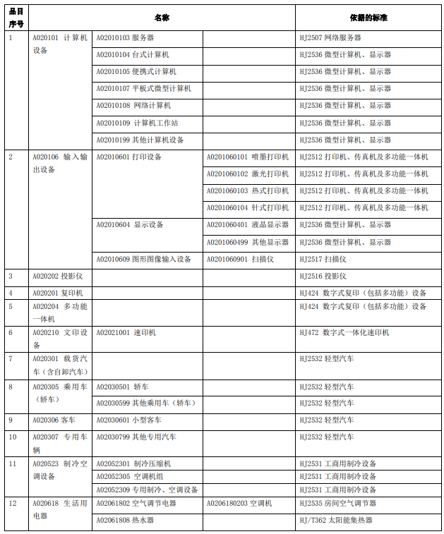
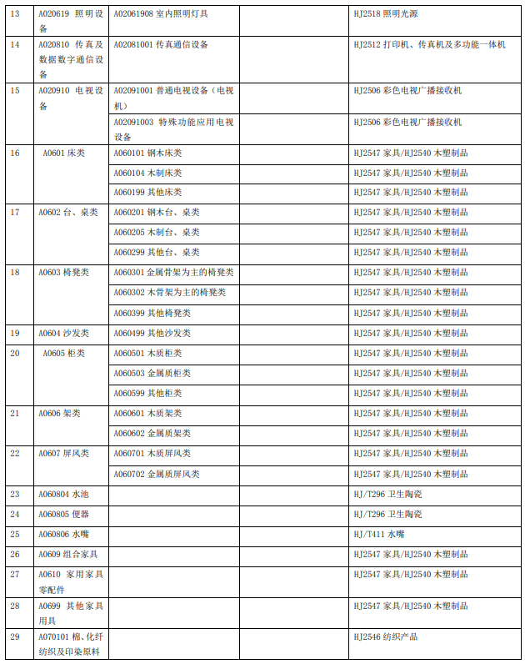
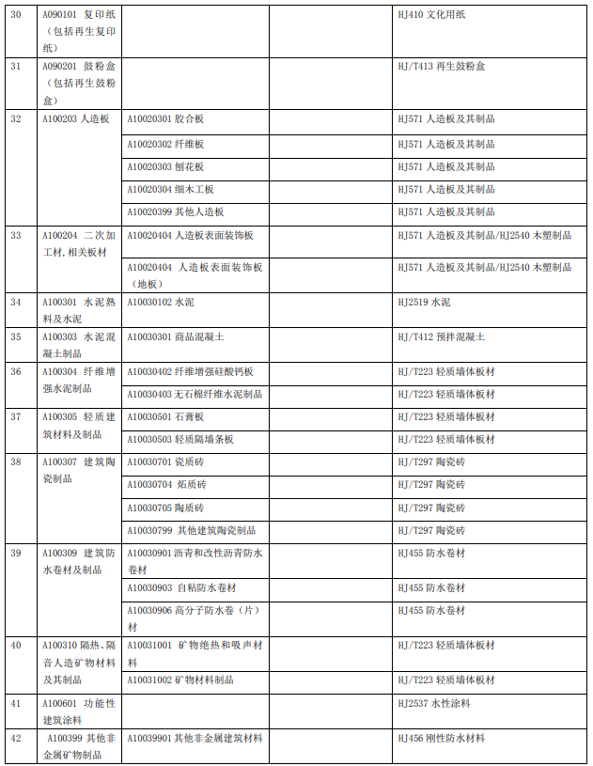
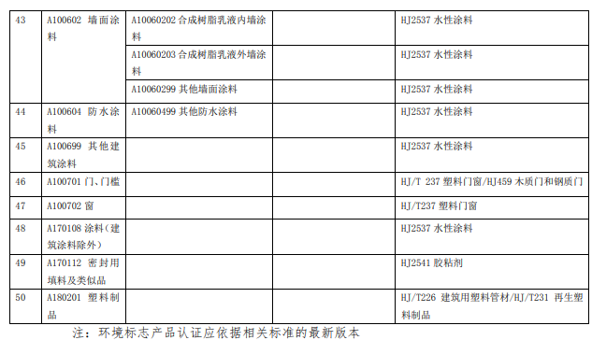

关于印发节能产品政府采购品目清单的通知
财库〔2019〕19号
有关中央预算单位，各省、自治区、直辖市、计划单列市财政厅（局）、发展改革委（经信委、工信委、工信厅、经信局），新疆生产建设兵团财政局、发展改革委：
根据《财政部 发展改革委 生态环境部 市场监管总局关于调整优化节能产品 环境标志产品政府采购执行机制的通知》（财库〔2019〕9号）， 我们研究制定节能产品政府采购品目清单，现印发给你们，请遵照执行。
附件：节能产品政府采购品目清单
财政部 发展改革委
2019年4月2日

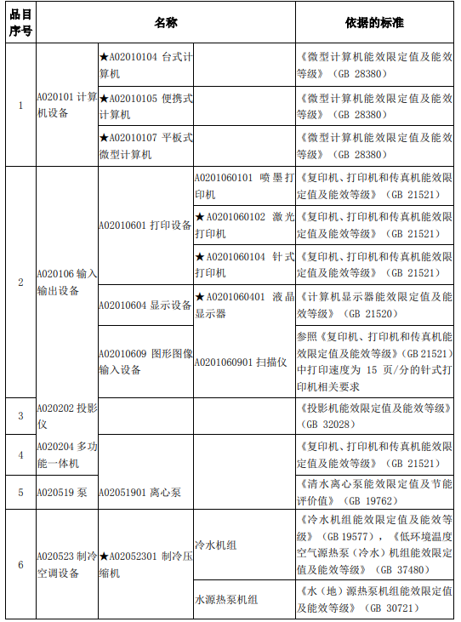
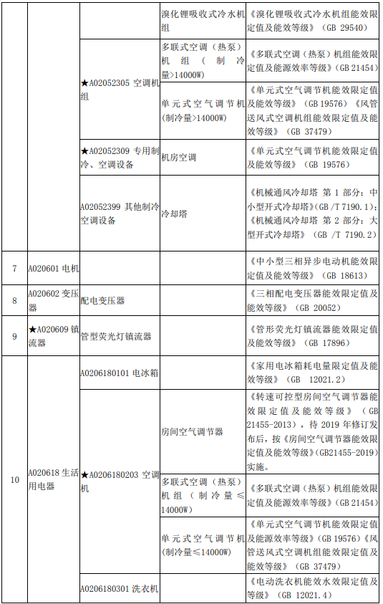
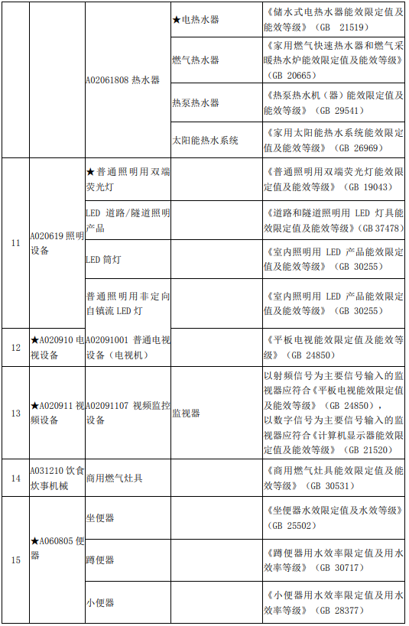
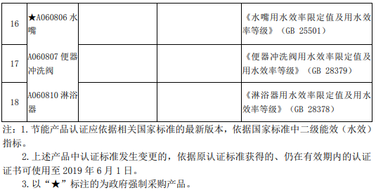

技术部分

附件十四：《人员配备》
1.项目经理简历表

姓名 |  |  | 性别 |  |  | 年龄
职务 |  |  | 职称 |  |  | 学历
参加工作时间 |  |  |  | 从事项目经理年限
身份证号
在建和已完工程项目情况
建设单位 |  | 项目名称 | 建设规模 |  | 开、竣工日期 | 在建或已完成项目 | 工程质量
注：本表可根据相同格式扩展。可另附承建类似工程情况介绍

2.项目实施人员（主要从业人员以及其技术资格）一览表

项目名称：
项目编号：
供应商名称（加盖公章）：
法定代表人或授权代理人（签字或盖章）：
姓名 | 职务 | 专业技术资格 | 身份证号码 | 参加本单位工作时间
注：在填写时，如本表格不适合供应商的实际情况，可根据本表格式自行划表填写。

年 月 日

附件十五：《技术偏离表》
技术偏离表
项目名称：
项目编号：
供应商名称（公章）：
法定代表人/负责人或授权代理人（签字或盖章）：

序号 | 竞争性磋商文件的技术条款 | 响应文件的技术条款 | 偏离内容 | 偏离说明
注：如有技术偏离（包括正偏离、负偏离）需逐项填写，无偏离的注明“无”。

年 月 日

五、商务部分

附件十六：《供应商基本情况表》

供应商基本情况表
供应商名称
注册地址 |  |  |  |  |  | 邮政编码
联系方式 | 联系人 |  |  |  |  | 电 话
联系方式 | 传 真 |  |  |  |  | 网 址
组织结构
法定代表人 | 姓名 |  | 技术职称 |  |  |  |  | 电话
技术负责人 | 姓名 |  | 技术职称 |  |  |  |  | 电话
成立时间 |  |  | 员工总人数：
企业资质等级 |  |  | 其中 | 项目负责人
营业执照号 |  |  | 其中
注册资金 |  |  | 其中
开户银行 |  |  | 其中
账号 |  |  | 其中
经营范围
备注

附件十七：《供应商信用记录情况表》

供应商信用记录情况表
项目名称：
项目编号：
供应商名称（公章）：
法定代表人/负责人或授权代理人（签字或盖章）：
类别 | 提供内容
类别 | 根据财库（2016）125号文的规定，对被列入失信被执行人、重大税收违法案件当事人名单、失信企业、违法失信上市公司相关责任主体、安全生产领域失信生产经营单位及其有关人员、政府采购严重违法失信行为记录名单以及有重大违法记录（刑事处罚，责令停产停业、吊销许可证或执照、较大数额罚款等行政处罚）等违法违规或失信主体拒绝其参与政府采购活动。  若无信用异常记录的须注明“无不良记录”。
信用记录情况

注：供应商如有信用异常情况须在上述表格逐条列出，若无信用异常记录的须在上述表格注明“无不良记录”。

附件十八：《承诺书》

承诺书
山东昊晟招标有限公司：
1、我单位承诺，如若我单位在本次采购项目中确定为成交(中标)供应商，中标（成交）服务费将按照采购文件规定的计取标准从我方的基本账户以电汇或经贵方认可的付款方式提交至贵公司指定账户（具体账户详见供应商须知前附表）。
2、我单位承诺将 （本公司邮箱，例：12345@163.com）邮箱作为接受贵公司关于本项目涉及中标（成交）服务费的所有澄清、答疑、中标（成交）服务费催收、告知函等相关材料的唯一指定邮箱，贵方对该邮箱的送达、告知既视为对于本供应商的送达，告知！
3、山东昊晟招标有限公司向上述指定邮箱发出中标（成交）服务费催收告知函后三日内，我方单位既向贵方指定账户汇入中标（成交）服务费，如未能按期缴纳该中标（成交）服务费，既应视为我司违约，我司自愿每日按照中标（成交）服务费千分之三向山东昊晟招标有限公司支付违约金。
4、 公司及公司法定代表人（负责人等） （身份证号码： ）及本项目授权代理人 （身份证号码： ）对本项目的中标（成交）服务费的支付承担连带责任。
5、该承诺书系我单位自愿承诺，对因中标（成交）服务费所涉纠纷，我方和山东昊晟招标有限公司双方均认同由山东昊晟招标有限公司住所地人民法院管辖，且诉讼所产生的诉讼费、律师费、保全费均由违约方承担。
6、如投标与否事实和响应项目确认函内容不符，山东昊晟招标有限公司及相关部门据此作为我方信用评价的依据。

供应商名称（公章）：
法定代表人（负责人等）（签章或签字）：
授权代理人（签字）：
年 月 日

附件十九：《响应确认函》

响应确认函
山东昊晟招标有限公司：
我方确认参加/不参加项目编号为 的 （项目名称）的投标活动。

供应商名称（公章）：
法定代表人（负责人等）（签章或签字）：
授权代理人（签字）：
日 期：

供应商应当在开标前一日（法定工作时间期内）将该确认函发送至山东昊晟招标有限公司指定邮箱:Hszb2016@163.com。

附件二十：《商务偏离表》
商务偏离表
项目名称：
项目编号：
供应商名称（公章）：
法定代表人/负责人或授权代理人（签字或盖章）：
序号 | 竞争性磋商文件的商务条款 | 响应文件的  商务条款 | 偏离内容 | 偏离说明
年 月 日
注：如有商务偏离（包括正偏离、负偏离）需逐项填写，无偏离的注明“无”。

附件二十一：《响应文件封面格式》
封面格式
响应文件  （正本）  项目编号：  项目名称：  标包：  供应商名称（公章）：  日期： | 响应文件  （副本）  项目编号：  项目名称：  标包：  供应商名称（公章）：  日期：
报价一览表  项目编号：  项目名称：  标包：  供应商名称（公章）：  日期： | 电子版文件  项目编号：  项目名称：  标包：  供应商名称（公章）：  日期：

封口格式
………………………于 年 月 日 之前不准启封（公章）………………………

附件二十二：《交易平台使用费收费标准》及通知
交易平台使用费收费说明

账户信息
账户名称：菏泽市兴菏国有产权交易有限责任公司
开 户 行：中国建设银行菏泽长江路支行
账 号：3700 1817 9010 5250 5405

交易平台使用费以中标金额/成交金额为基数（没有中标金额/成交金额的按中标方投资额
作为基数），按以下比例分段累进计费。
附收费标准：
菏泽市公共资源（国有产权）交易中心
交易平台使用费收费标准
收费标准
300万以下（含300万元） | 0.17%
300万元-500万元（含500万元) | 0.16%
500万元—1000万元（含1000万元） | 0.15%
1000万元—3000万元（含3000万元） | 0.14%
3000万元-5000万元（含5000万元） | 0.09%
5000万元—1亿元（含1亿元） | 0.05%
备注：1、单项最低收费1000元。
2、货物与服务类项目中标金额/成交金额超出3000万元（不含3000万元）部分不再收取费用。
3、工程类项目中标金额/成交金额超出1亿元（不含1亿元）部分不再收取费用。

菏泽市公共资源（国有产权）交易中心
2022年4月6日

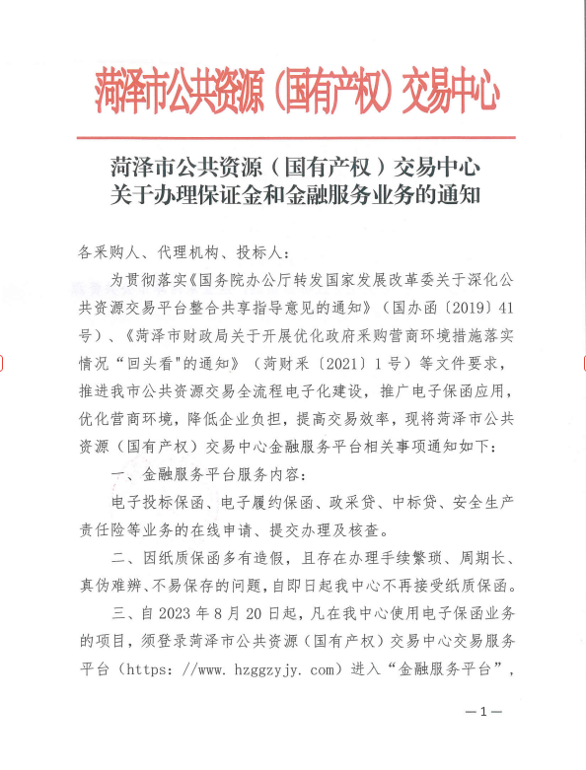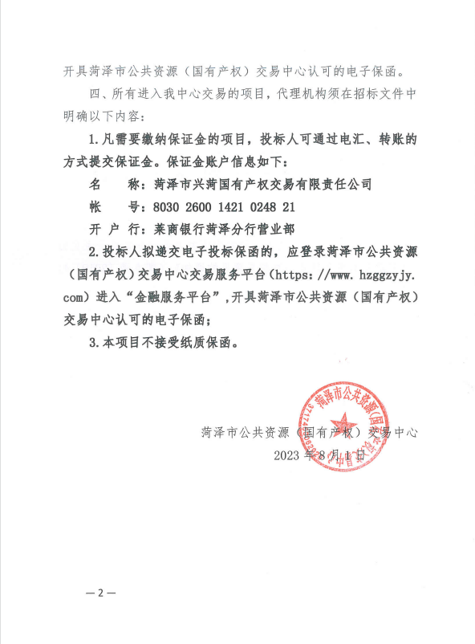

附件二十三：《评审标准》
（一）初步评审
序号 | 资格性审查内容
1 | 政府采购供应商资格承诺函
2 | 供应商须具有电子与智能化工程专业承包二级及以上资质，且具有有效的安全生产许可证书；
3 | 拟派往本项目的项目经理须具备机电工程专业二级及以上注册建造师资格，具备有效的安全生产考核证（B证）；（如为一级注册建造师，注册证书必须符合《住房和城乡建设部办公厅关于全面实行一级建造师电子注册证书的通知》（建办市〔2021〕40号）的规定）；
4 | 法定代表人或负责人身份证明书、法定代表人或负责人授权书

序号 | 符合性审查内容
1 | 报价一览表按给定格式填写，响应磋商文件实质性要求，按规定签章
2 | 报价函按给定格式填写，响应磋商文件实质性要求，按规定签章
3 | “采购需求”中实质性要求条款情况，响应磋商文件实质性要求
4 | 报价有效期、工期、质保期响应磋商文件实质性要求
5 | 磋商文件中规定的其他实质性要求，满足磋商文件实质性要求

（二）详细评审
评审项目 |  | 评分标准
报价部分  （25分） |  | 以满足竞争性磋商文件要求且经评审的最后报价最低的供应商的价格为磋商基准价，其价格分为满分20分，其他供应商价格分按照下列公式计算：磋商报价得分=（磋商基准价/最后磋商报价）×20%×100。
 |  | 综合单价的组成分析符合计价规范、完整、组价合理的得5分，不符合计价规范、组价不合理的每出现一处瑕疵或不足的扣0.5分，扣完为止。
技术  部分  （68分） | 设备的质量和性能  25分 | 根据根据供应商提供设备的质量和性能（包括产品说明或检验、检测报  告、技术参数）进行综合打分，整体性能优越、针对性、资料齐全合理得25 分，磋商小组根据描述情况，每有一处不足或不明确扣减0.5分，扣完为止。若此条缺项不得分。
技术  部分  （68分） | 供货安装方案  10分 | 根据供应商供货安装方案进行综合评价，包括对供货安装时间保证措施、运输安全保障措施以及产品的安全性、可靠性等方面进行综合评审，内容可行、全面的得10分；磋商小组根据描述情况，每有一处不足或不明确扣减0.5分，扣完为止。若此条缺项不得分。
技术  部分  （68分） | 施工方案8分 | 根据供应商提供的主要分部分项工程施工方案（包括主要施工方法、主要施工技术措施、工程项目实施的重点难点分析和解决方案等）进行综合评分，方案可行、全面得8分；磋商小组根据描述情况，每有一处不足或不明确扣减0.5分，扣完为止。若此条缺项不得分。
技术  部分  （68分） | 工程质量保证措施5分 | 根据供应商提供的工程质量保证措施（包括质量目标、质量控制、质量整改措施等）进行综合评分，质量保证措施可行、全面得5分；磋商小组根据描述情况，每有一处不足或不明确扣减0.5分，扣完为止。若此条缺项不得分。
技术  部分  （68分） | 施工进度计划  5分 | 根据供应商提供的施工进度计划（包括总进度计划、材料设备进场计划、劳动力安排计划、技术力量保证措施）进行综合评分。施工进度计划安排可行、完善得5分，磋商小组根据描述情况，每有一处不足或不明确扣减0.5分，扣完为止。若此条缺项不得分。
技术  部分  （68分） | 安全文明施工  5分 | 根据供应商提供的安全文明施工措施（包括安全管理制度、安全护具配备、施工防护措施、文明施工措施和计划、现场管理制度等）进行综合评分，内容可行、全面得5分；磋商小组根据描述情况，每有一处不足或不明确扣减0.5分，扣完为止。若此条缺项不得分。
技术  部分  （68分） | 环境保护措施  5分 | 根据供应商提供的环境保护措施（包括施工现场的噪音、扬尘防治、废弃料及垃圾的处理等）进行综合评分，内容可行、全面得2分；磋商小组根据描述情况，每有一处不足或不明确扣减0.5分，扣完为止。若此条缺项不得分。
技术  部分  （68分） | 人员配备情况  5分 | 根据供应商提供的组织管理机构、岗位设置情况、团队人员的结构组成、专业水平进行综合评分，人员组成合理、专业水平高，能高效完成本项目需求的得5分；磋商小组根据描述情况，每有一处不足或不明确扣减0.5分，扣完为止。若此条缺项不得分。
商务部分  （7分） | 售后服务  5分 | 根据供应商提供的售后服务方案（维护措施方案、售后响应时间、售后服务人员配备、备品备件的提供、质保期满后的维修方案等）的全面性、可行性、合理性进行综合评分，维护措施方案、售后响应时间、售后服务人员配备、备品备件的提供、质保期满后的维修方案等内容全面、可行、合理得5分，磋商小组根据描述情况，每有一处不足或不明确扣减0.5分，扣完为止。若此条缺项不得分。
商务部分  （7分） | 承诺及合理化建议  2分 | 提供的承诺及合理化建议，被磋商小组认可的实质性条款，有一个得1分，最多得2分，没有不得分。

